**KAUNO TECHNOLOGIJOS UNIVERSITETAS**

**JAUNŲJŲ KOMPIUTERININKŲ MOKYKLA**

**PROGRAMAVIMAS C#**

***Mokymų dalyvių informacijos apdorojimo ir saugojimo sistema***

**Baigiamasis darbas**

PS-6/1R gr. moksleivis

Domas Grigaliūnas

_______________

(parašas)

2017.04.29

Vadovas:

Vida Statkevičienė

________________

(parašas)

2017.04.29

**Kaunas 2017**

Anotacija užsienio kalba

System processing and storing information about members of the courses

The purpose of this program:

* To input and output data about members of the courses from/to Excel file
* To keep information about the members in the Database
* To edit new or already existing elements in the Database
* To track yearly changes; the amount of members depending on various parameters (region, institution, project numbers, etc.)

The goals of creating this program:

* To create the program, which could make uploading, saving and exporting the information much easier for the user
* To add the ability to track the statistics of the received data (graphical and detailed results)

**Turinys**

1. Užduoties analizė 5

3. Pradinių duomenų ir testinis rezultatų pavyzdys 6

3. Programos aprašymas 18

1. Duomenų nuskaitymas iš Excel failo: 18

2. Duomenų įrašymas į Excel failą: 19

3. Duomenų išsaugojimas į duomenų bazę: 19

4. Naujų arba jau esančių duomenų redagavimas: 19

5. Duomenų šalinimas su slaptažodžiu: 19

6. Duomenų rikiavimas: 20

7. Duomenų vaizdavimas pagal kriterijus (projekto nr., savivaldybę): 20

8. Paieška tarp duomenų: 20

9. 3 vartotojų grupės su atitinkamomis privilegijomis 20

10. Papildomos funkcijos, susijusios su programos darbu 20

4. Nurodymai vartotojui 22

5. Programos tekstas 24

1. „Log_In“ forma: 24

2. „Apie_Kureja“ forma: 26

3. „Pagrindinis_S“ forma: 27

4. „Pagrindinis_D“ forma: 39

5. „Pagalba_D“ forma: 72

6. „Nuskaityti“ forma: 73

7. „Nustatymai“ forma: 74

8. „PridėtiNaujiDalyviai“ forma: 80

9. „Redagavimas“ forma: 81

10. „Salinti“ forma: 85

11. „Pagrindinis_A“ forma: 87

12. „Pagalba_A“ forma: 91

13. „Dalyvavimas“ klasė: 91

14. „Lektorius“ klasė: 93

15. „Nustatymas“ klasė: 94

16. „Zemelapis“ klasė: 95

17. „MessageBoxManager“ klase (skirta lietuviškiems rašmenims MessageBox‘uose) 96

5. Programos testavimo rezultatai 100

# 1. Užduoties analizė

Tikslas – sukurti vartotojui patogią ir draugišką aplinką, kurioje būtų išpildyti visi suformuoti užduoties reikalavimai. Siekiant kokybiškesnės ir gražesnės programos vaizdo naudojama nemokama struktūra (angl. framework) „Metro UI“ (<https://raw.githubusercontent.com/thielj/MetroFramework/master/LICENSE.md>). Formų ir funkcijų pavyzdžiai – „Pradinių duomenų ir testinis rezultatų pavyzdys“ skiltyje .Detalūs funkcijų aprašymai - „Programos aprašymas“ skiltyje.

# Pradinių duomenų ir testinis rezultatų pavyzdys

* Duomenų saugojimo failai ir pagrindinės funkcijos:
* Duomenų nuskaitymo pavyzdys Excel faile:

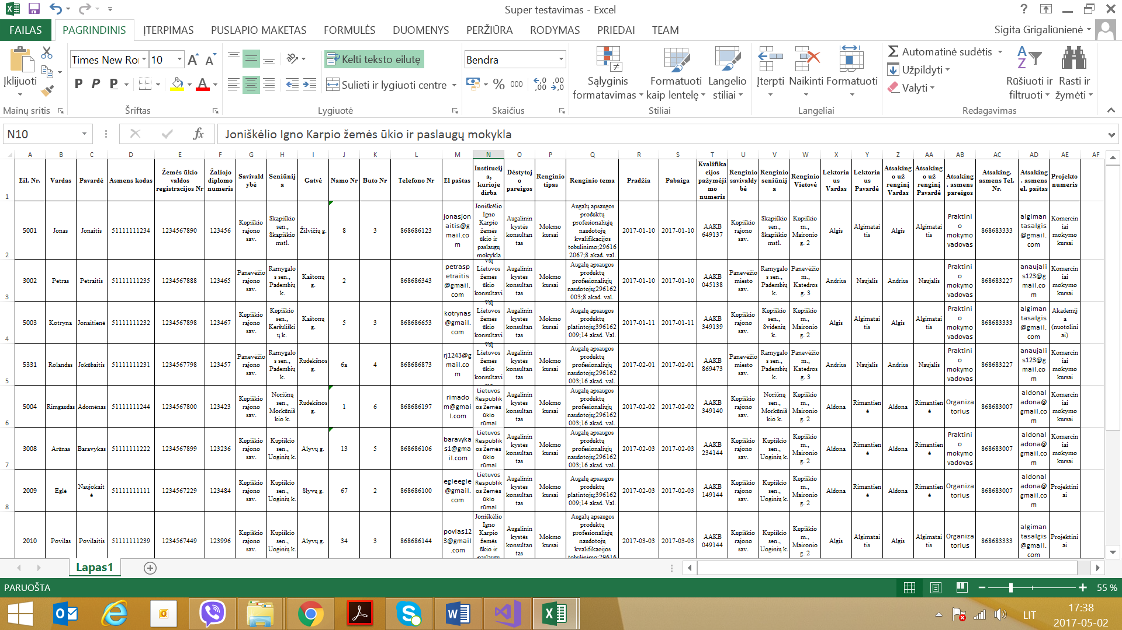

* Duomenys, saugomi “RenginiuTemosList” sąrašui („RenginiuTemos.txt“):

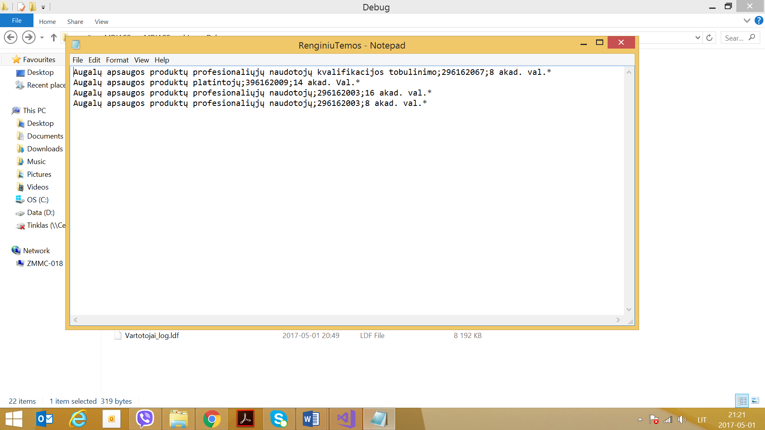

* Duomenys, saugomi “Istaigos” sąrašui („IstaigosZemelapiui.txt“):

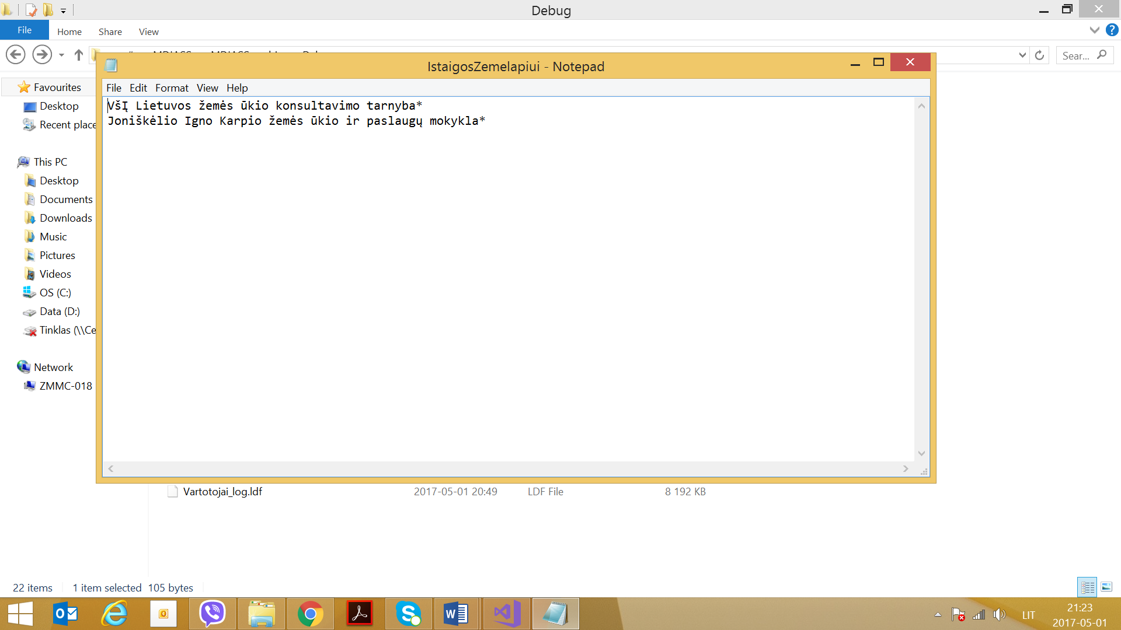

* Duomenys, saugomi “LektoriuAtstovaujamosIstaigosList” sąrašui („pripazintiKonsultantai.txt“):

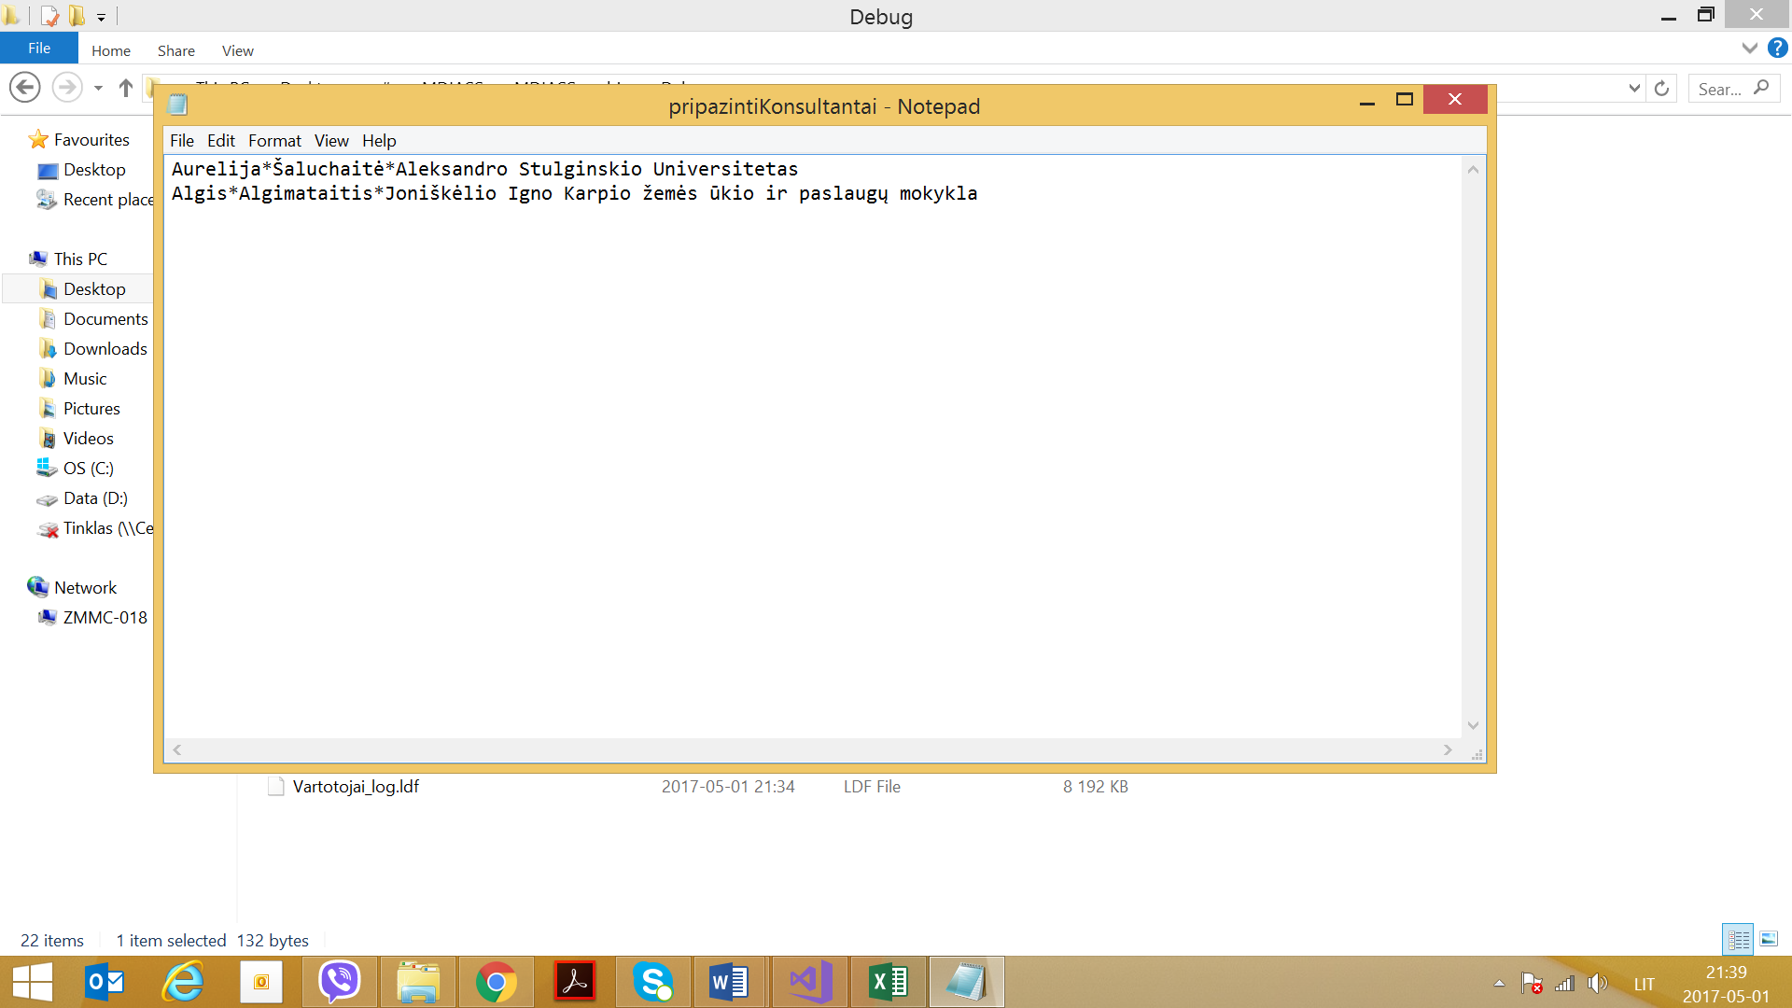

* Paspaudus mygtuką „Duomenų eksportavimas į Excel failą iš programos“ sukuriamas Excel failas:

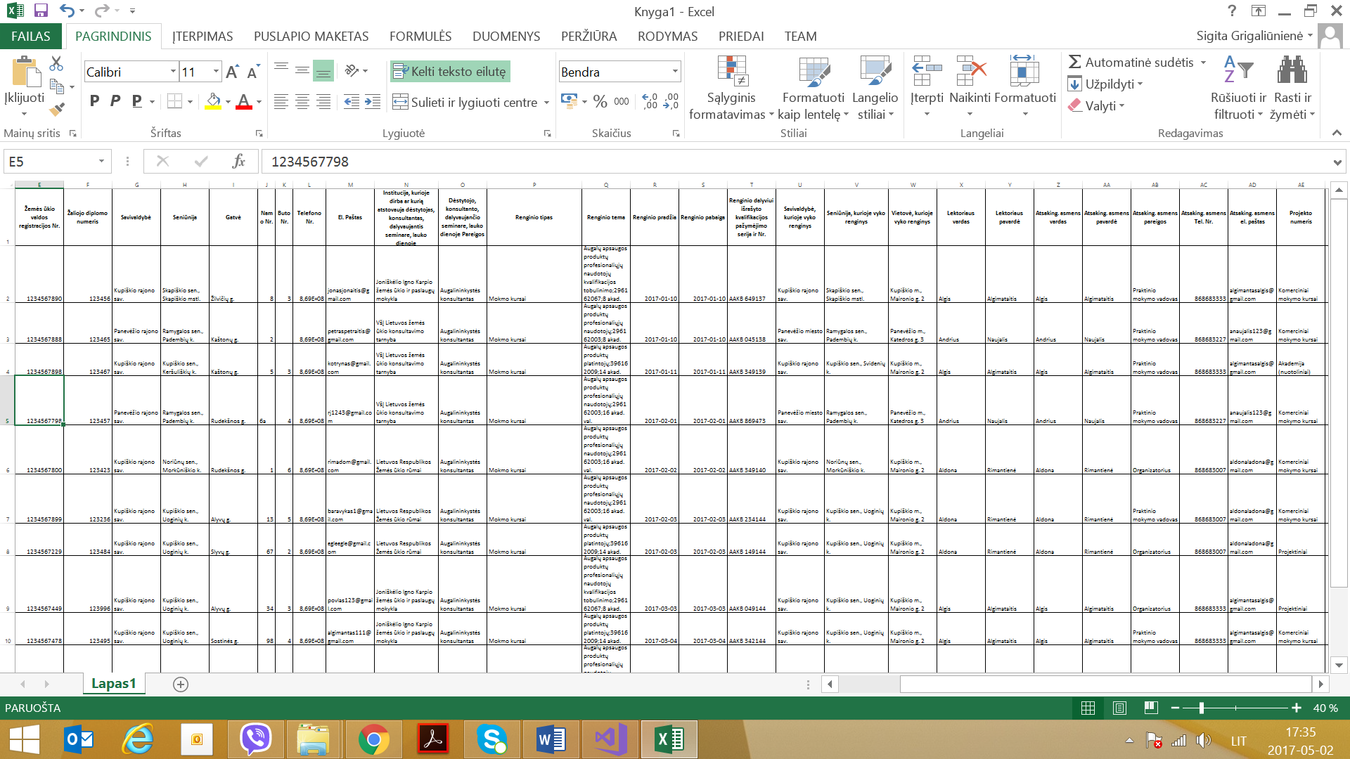

* Duomenys iš duomenų bazės:

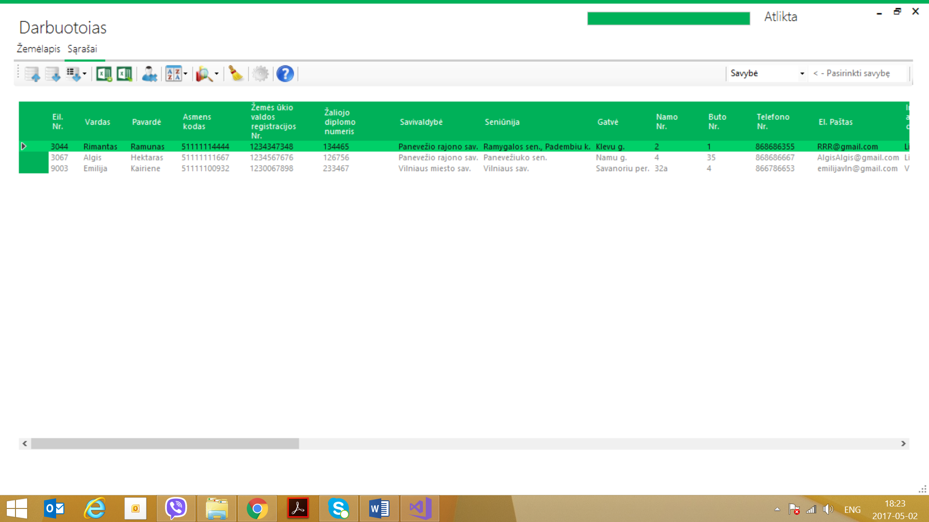

* Duomenys pridėjus Excel failą į programą:

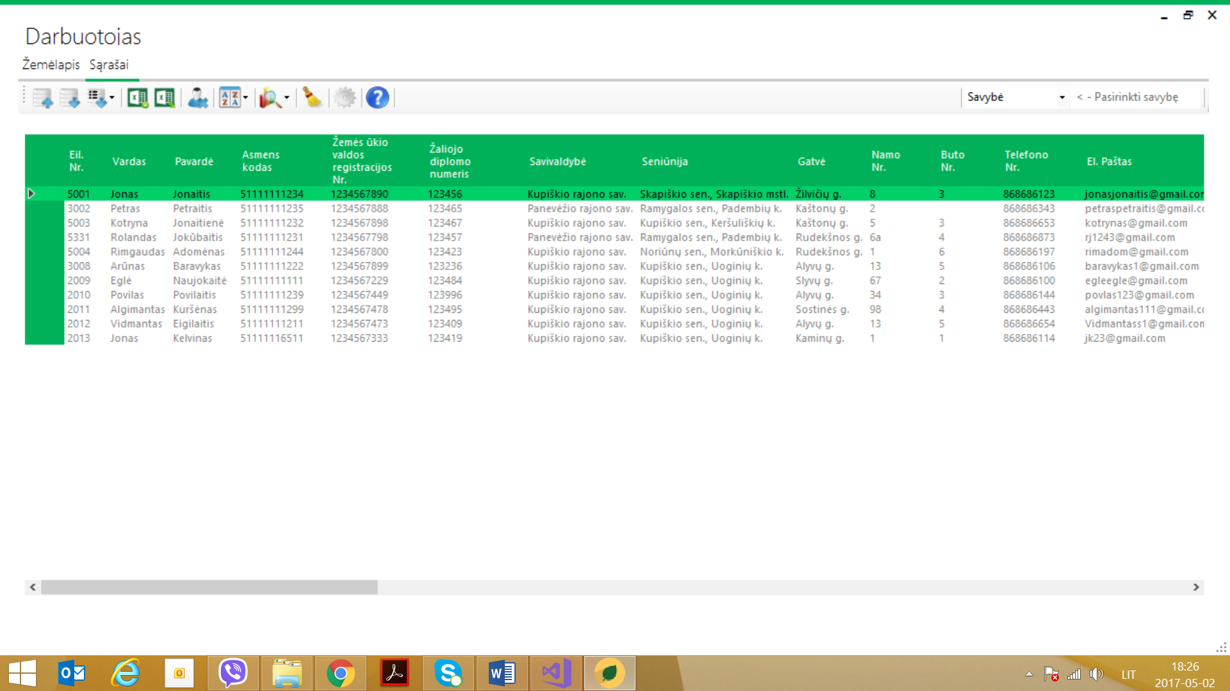

* Duomenys po pridėjimo į duomenų bazę ir jų išspausdinimo į ekraną:

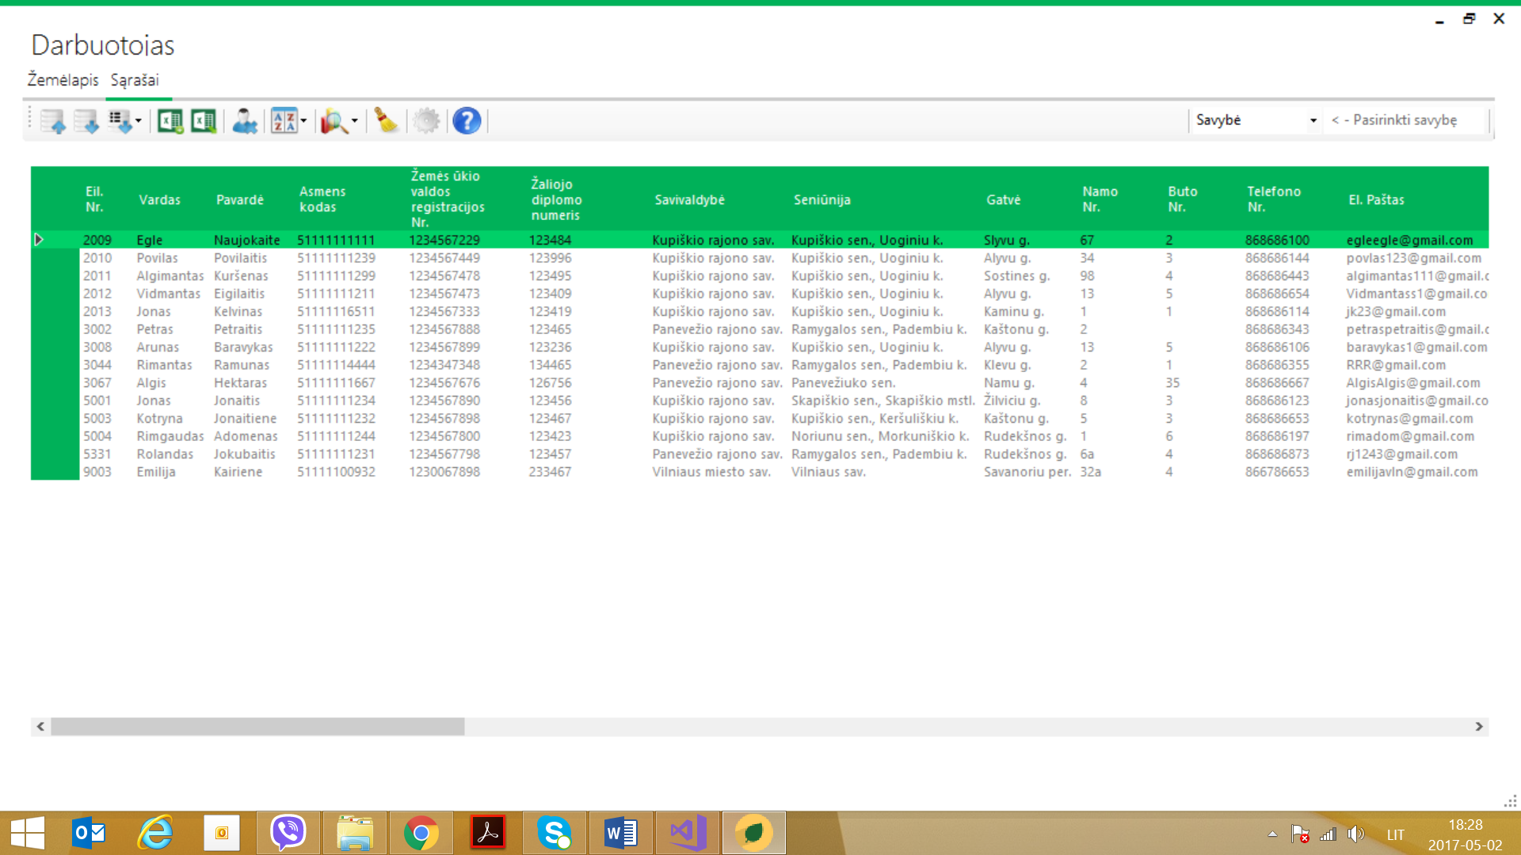

* Duomenų rikiavimas* pagal dalyvių pavardes:

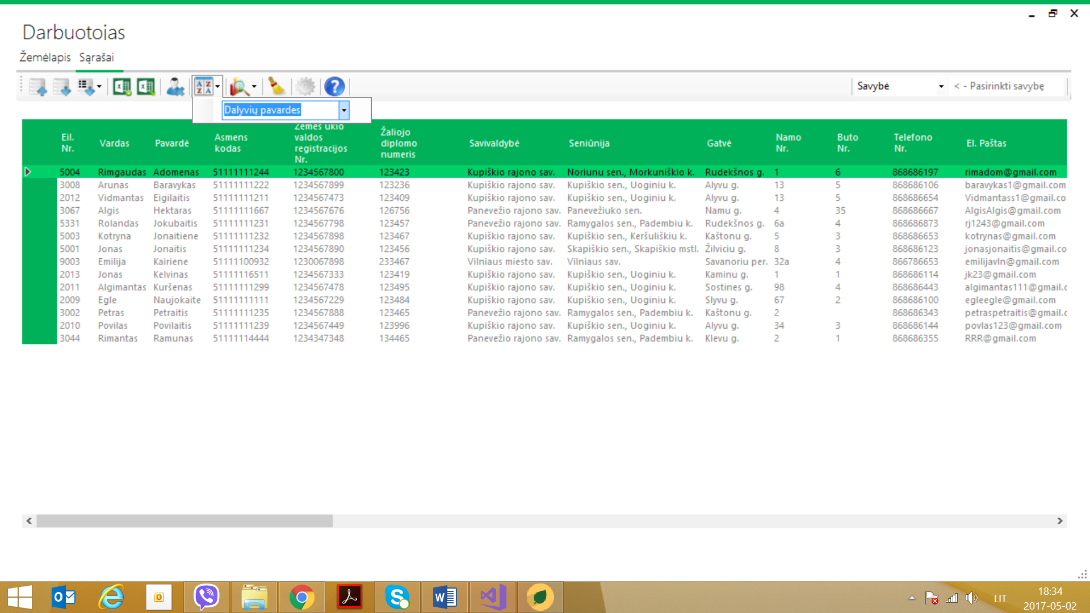

Duomenų rikiavimas* pagal asmens kodus:

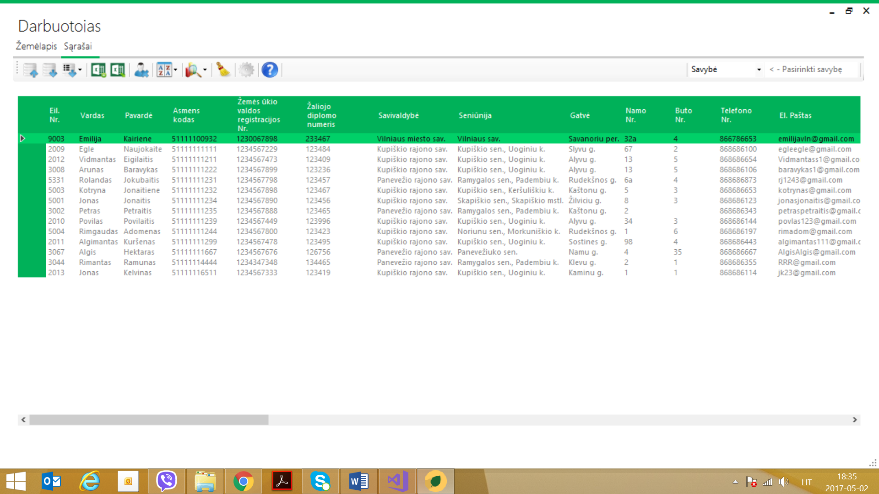

*Rikiavimas galimas pagal 14 pasirinkimų.

* Dalyvių skaičius pagal mokymo programą (temą*).

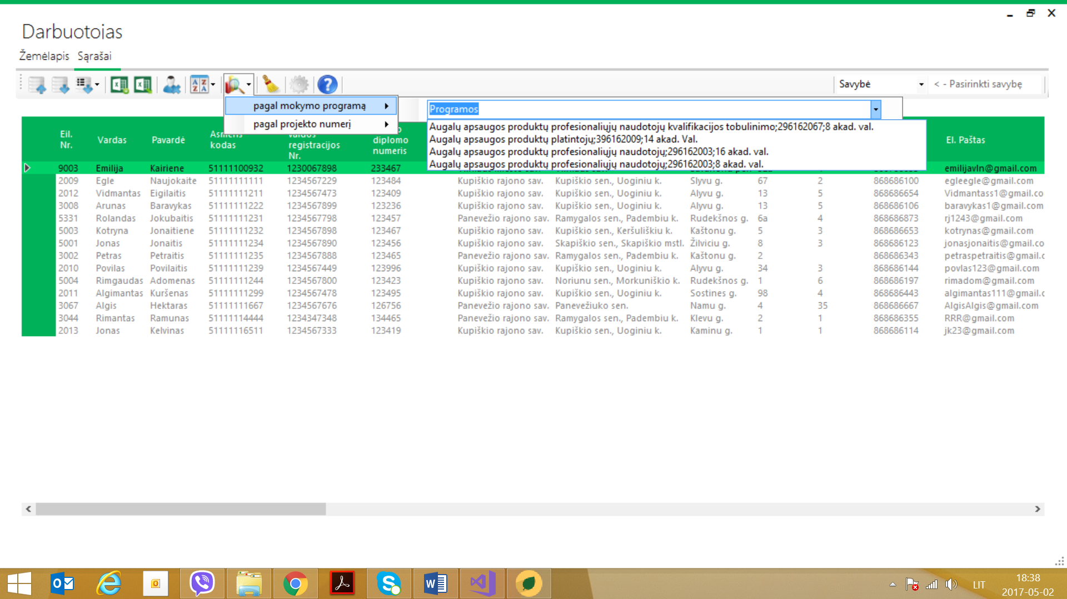

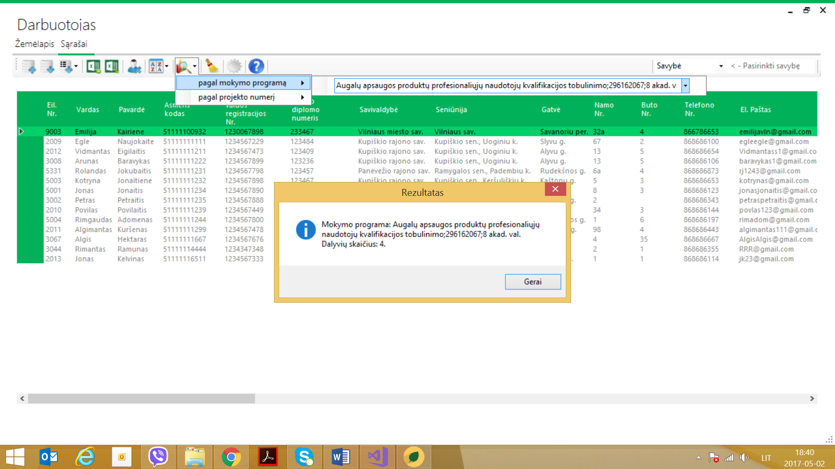

*Pasirinkti galima bet kokią įvestą temą.

* Dalyvių skaičius pagal projekto numerį*.

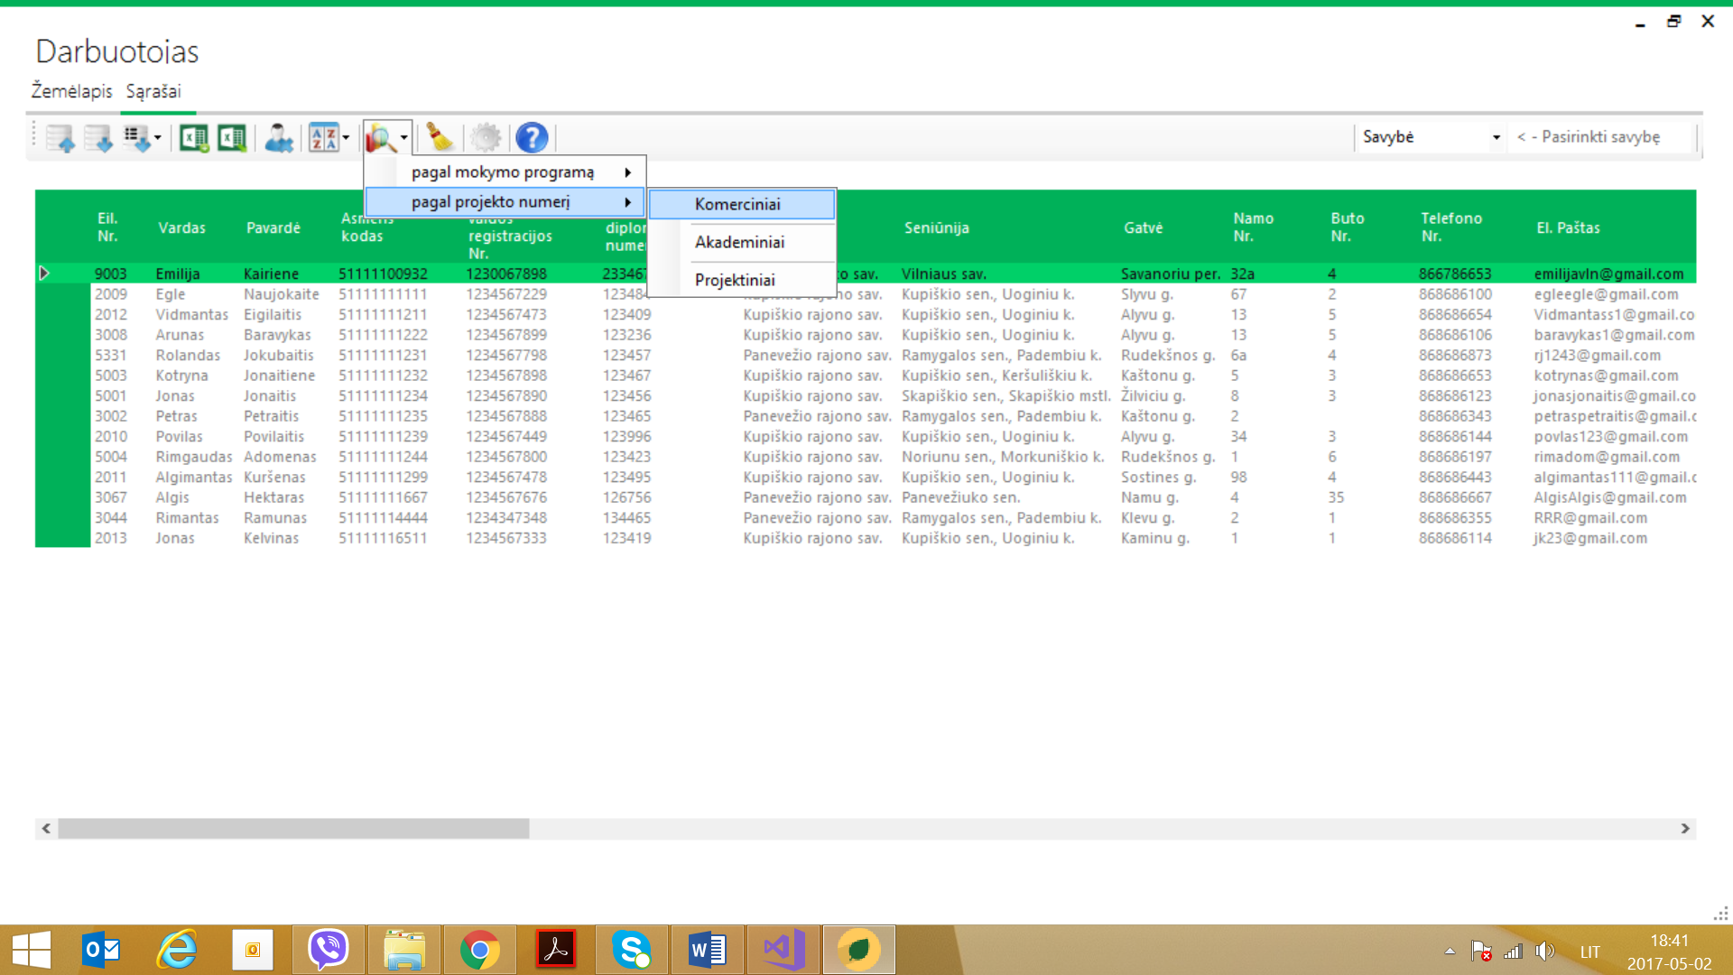

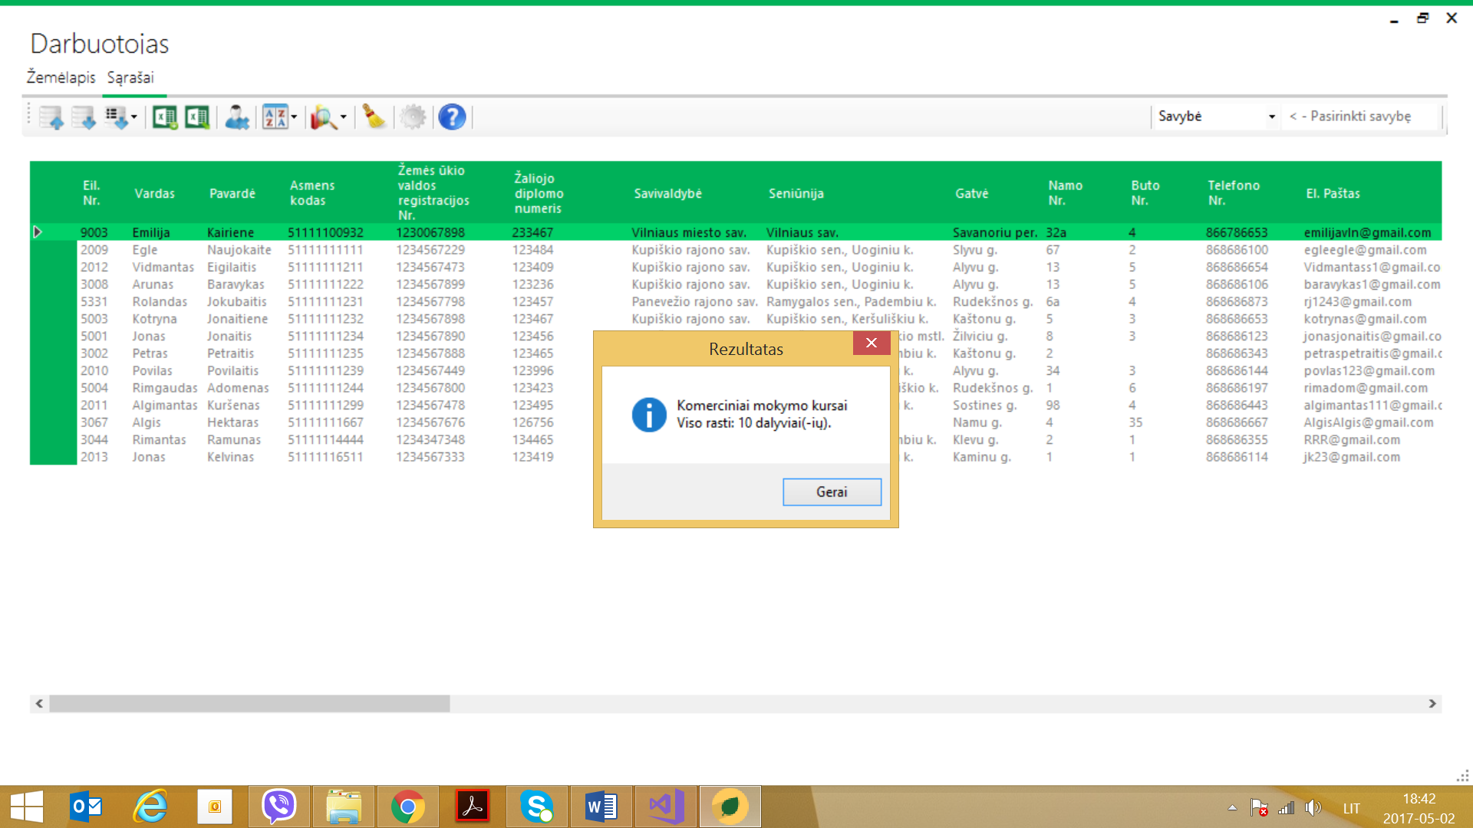

*Galimas vienas iš trijų pasirinkimų.

* Dalyvių šalinimo forma:

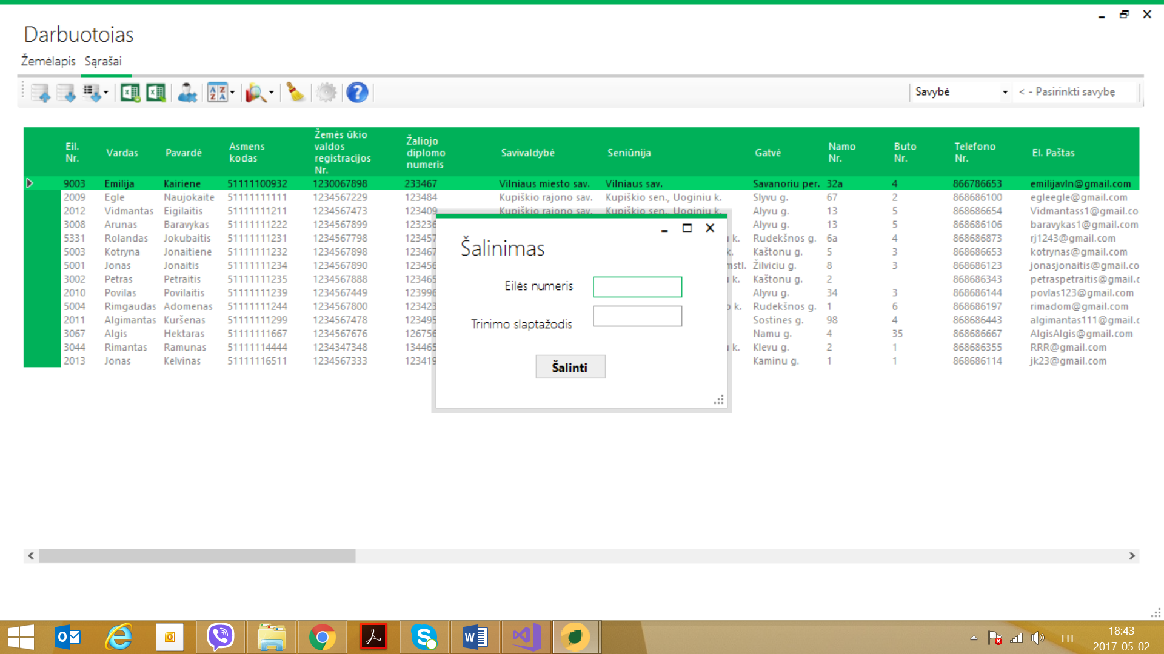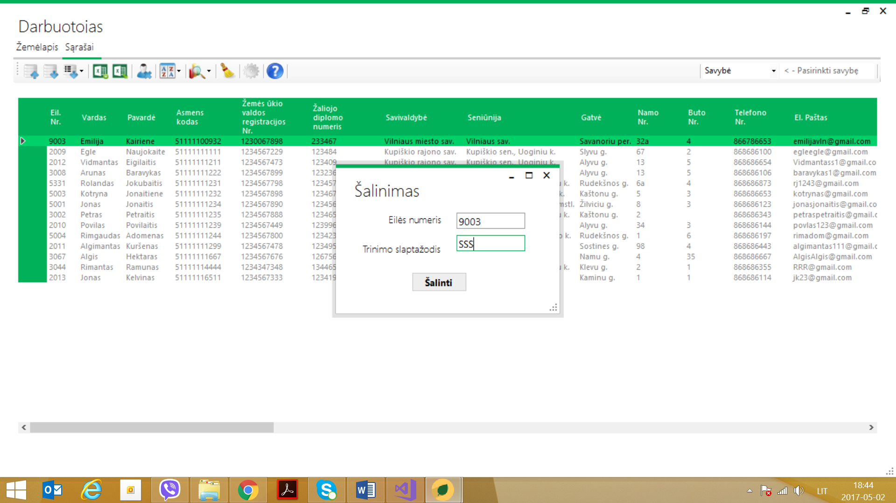

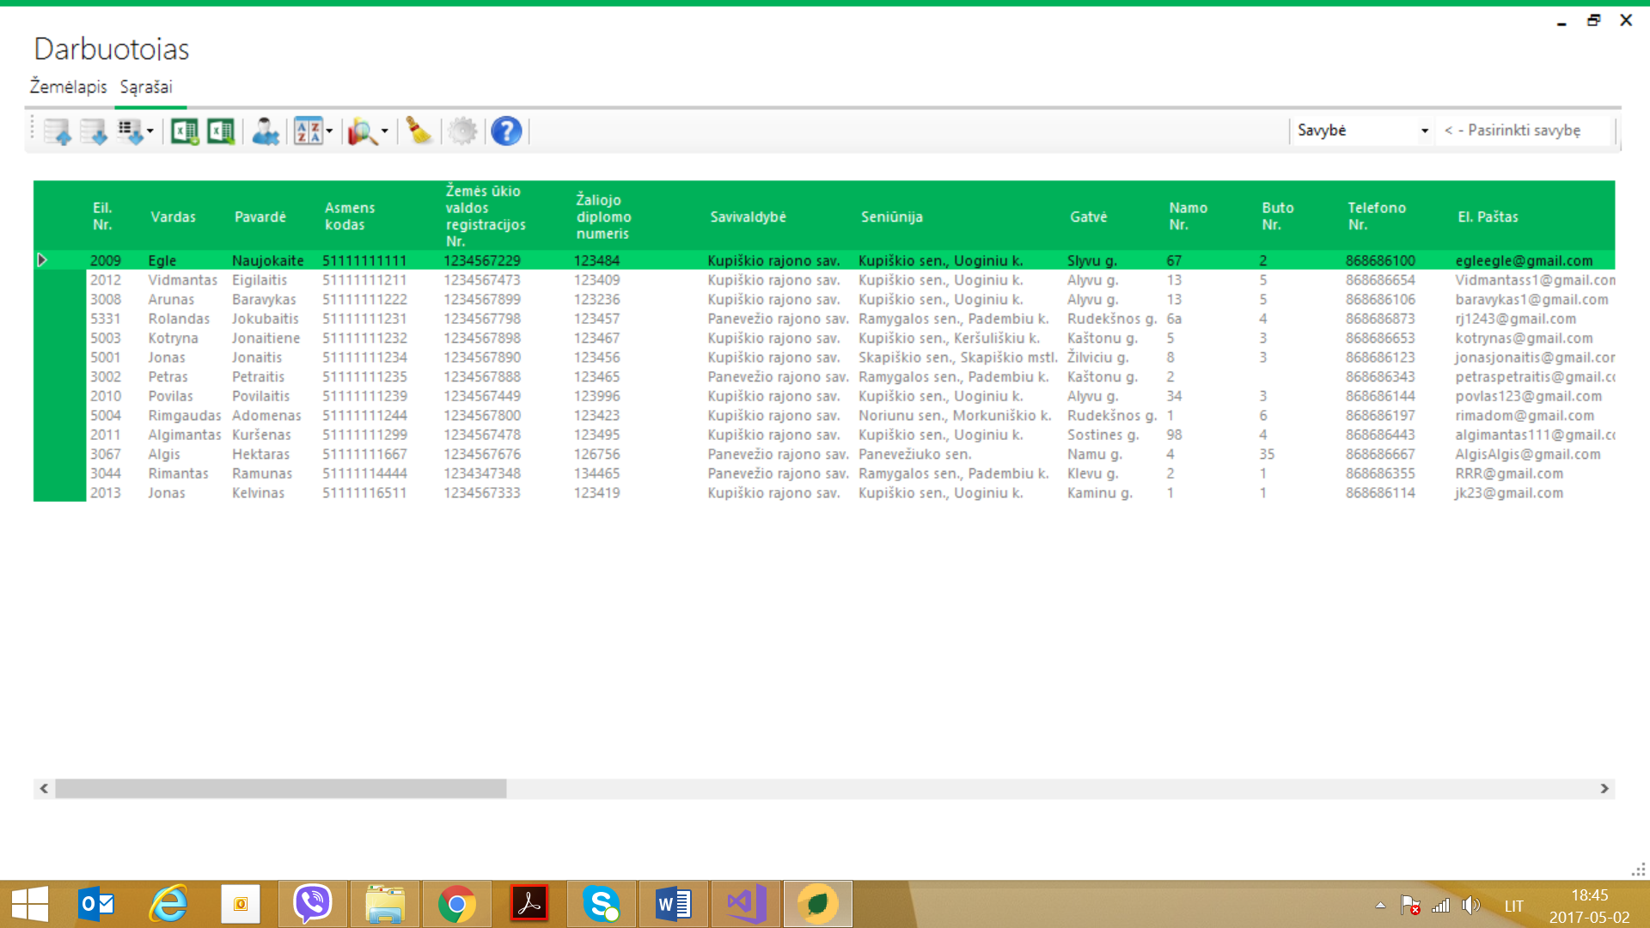

Dalyvis pašalintas.

* Nustatymų forma*:

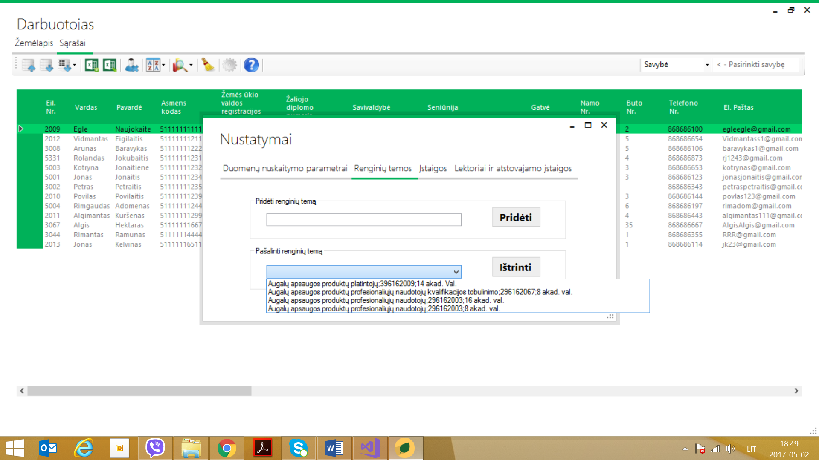

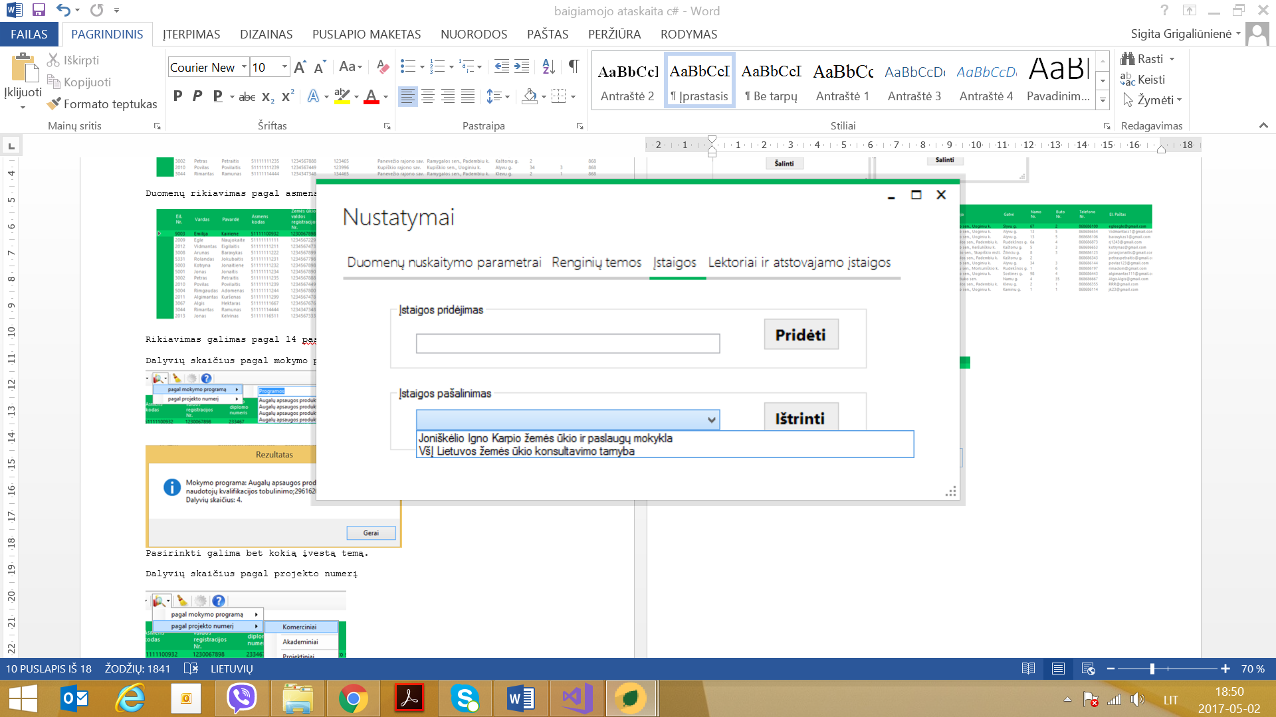

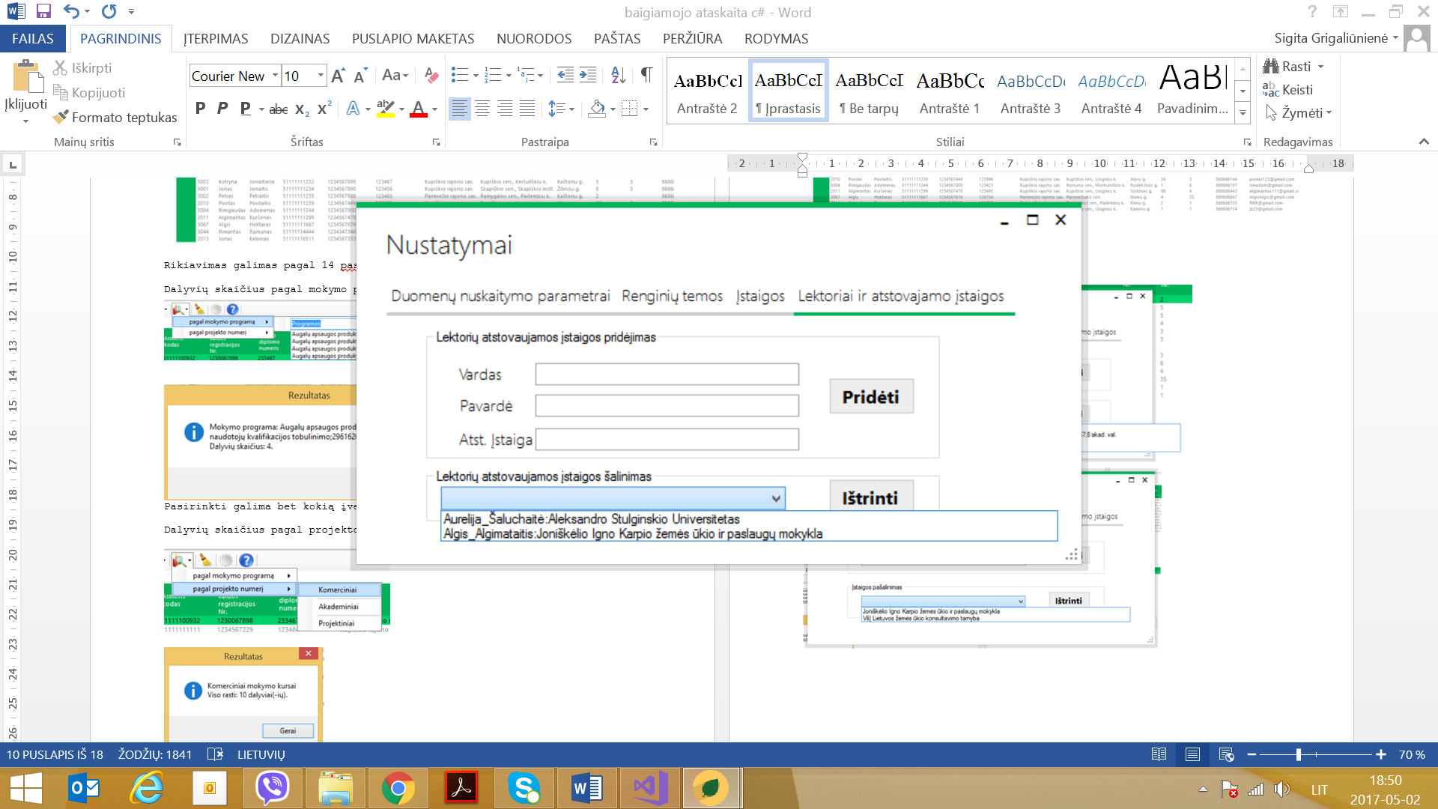

*Galimybė pridėti, pašalinti renginių temas/įstaigas/lektorių atstovaujamas įstaigas.

* Paieška:

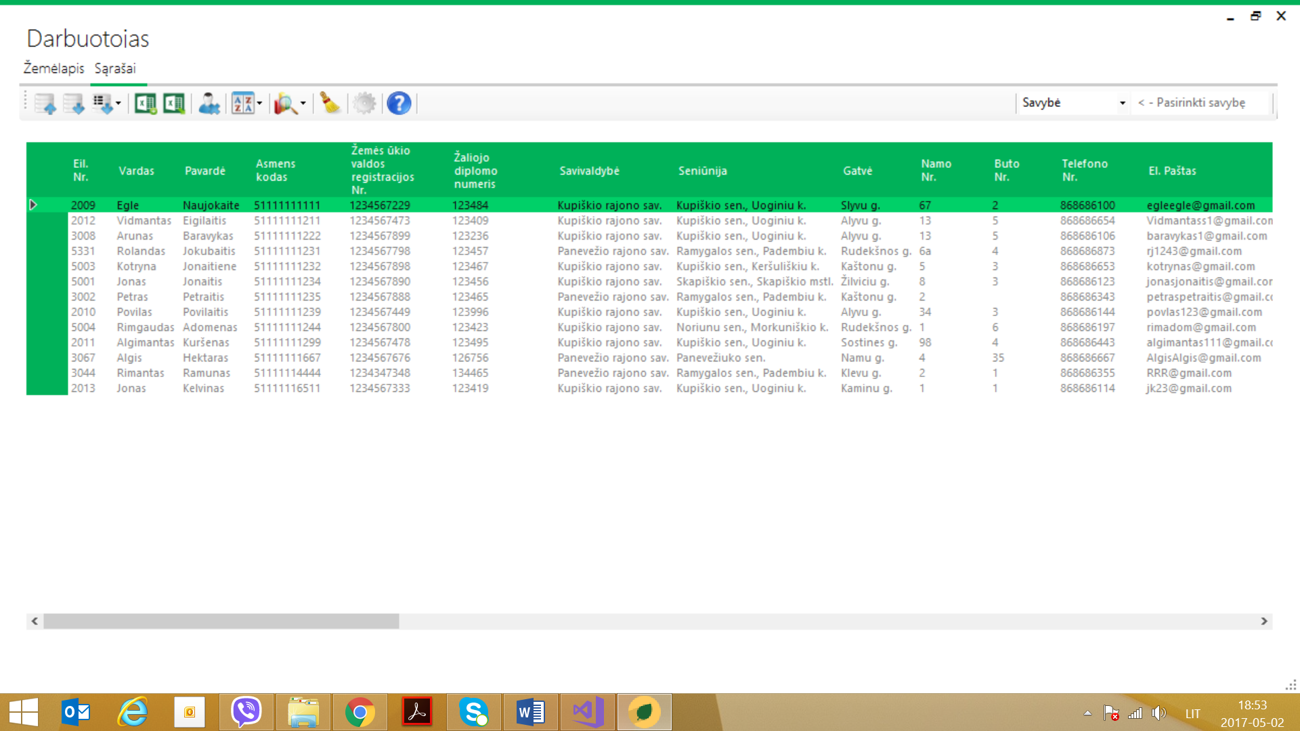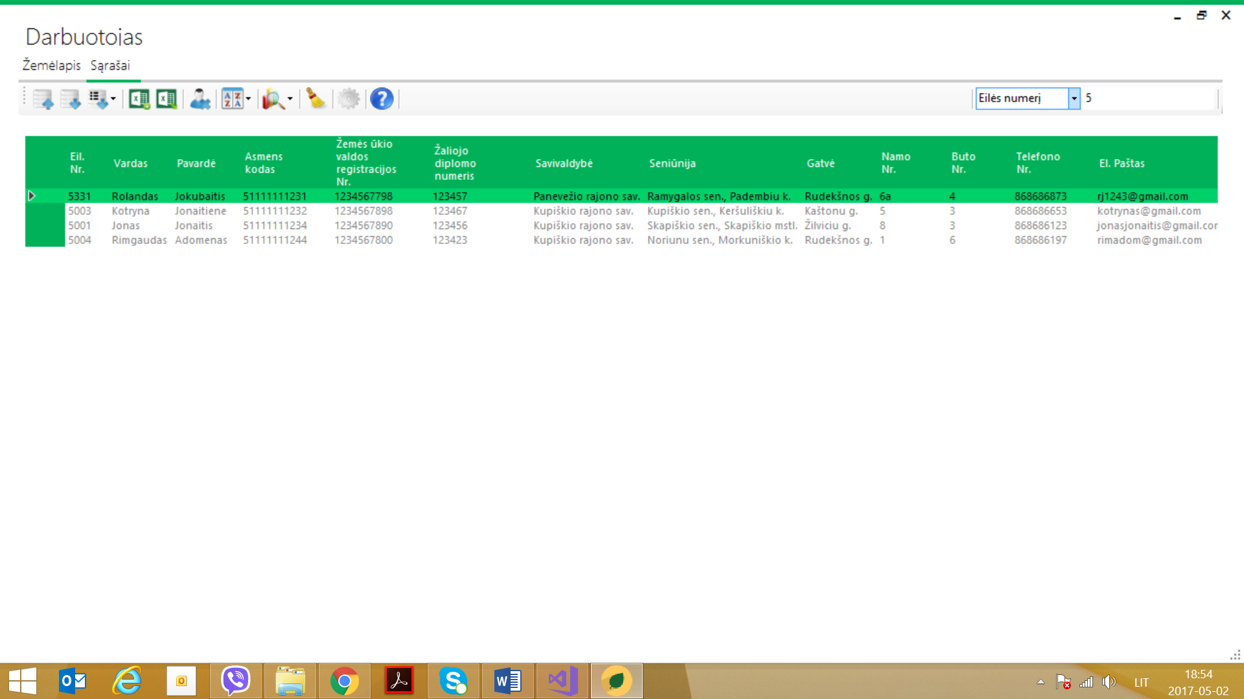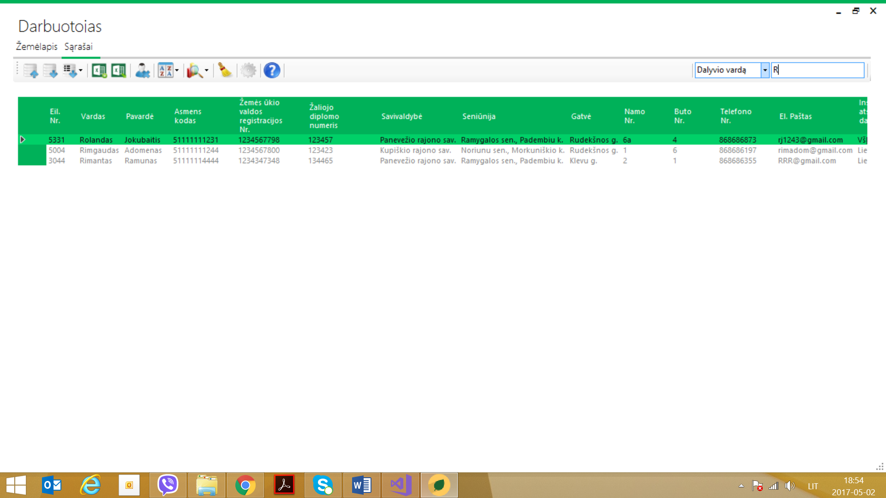

*Paieška galima pagal 29 elementus.

* Dalyvių skaičius pagal savivaldybę (tiek darbuotojo tiek svečio formose):

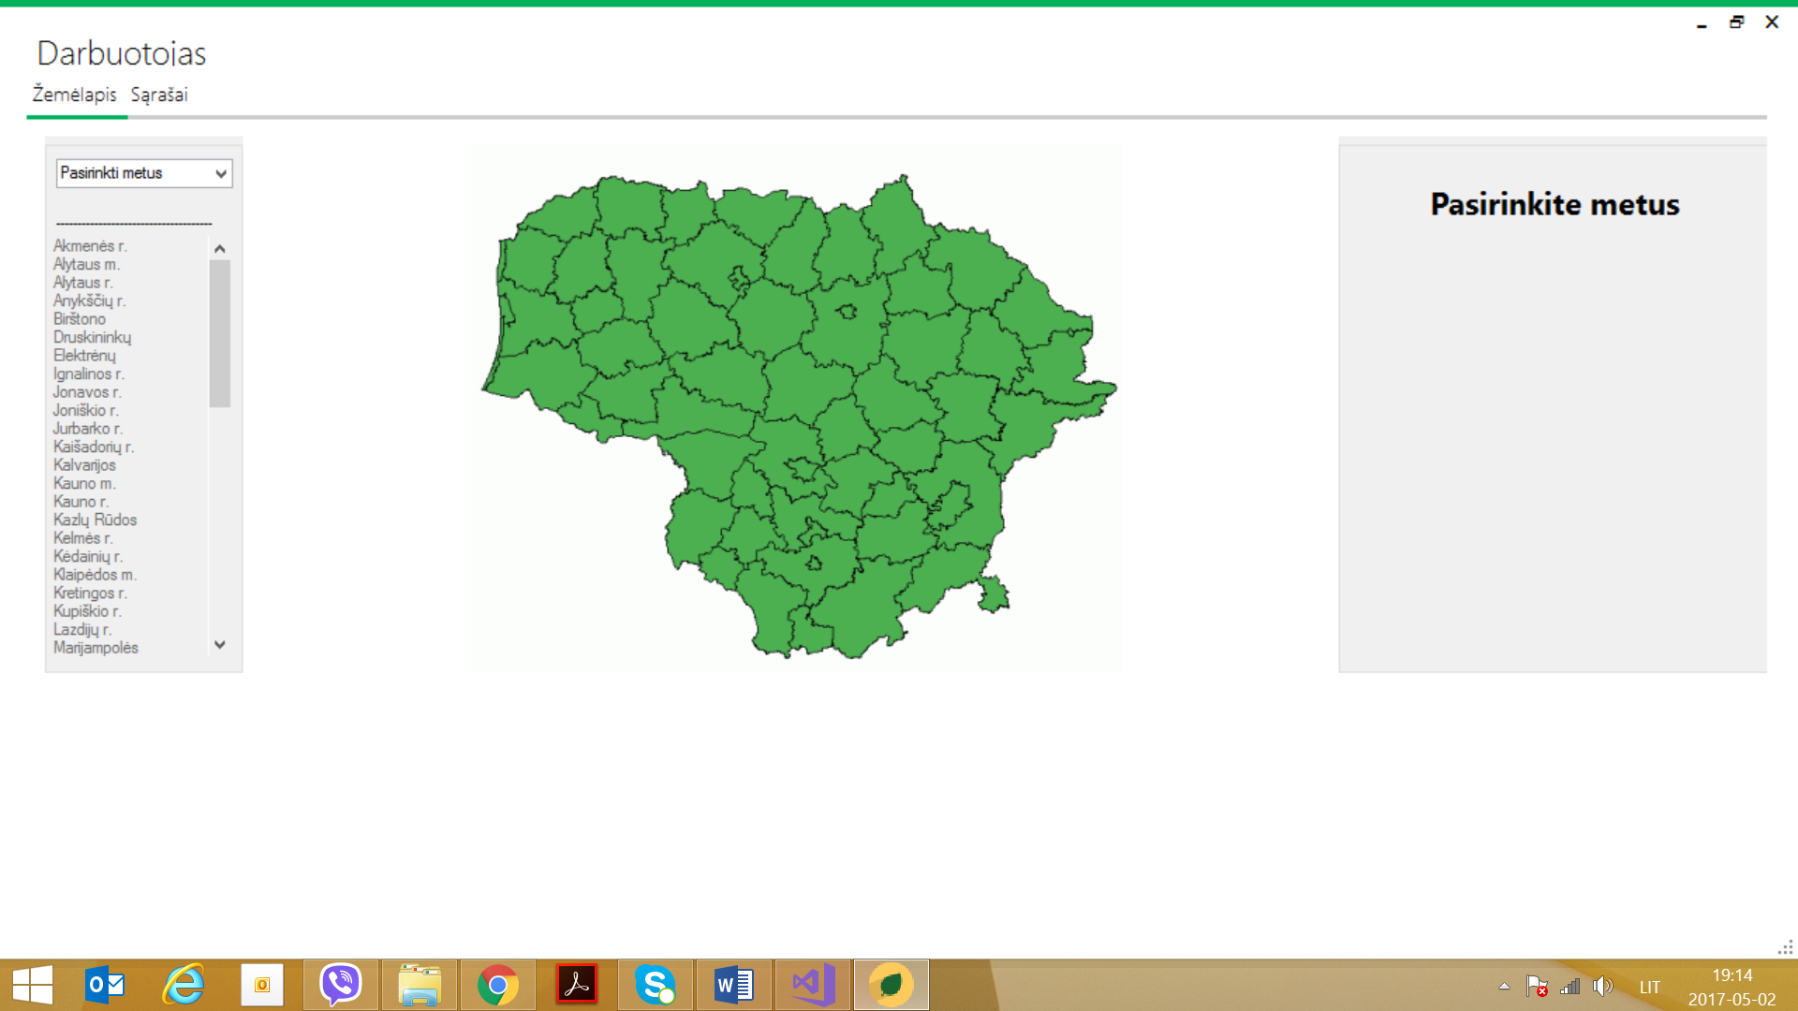

Pasirenkami metai:

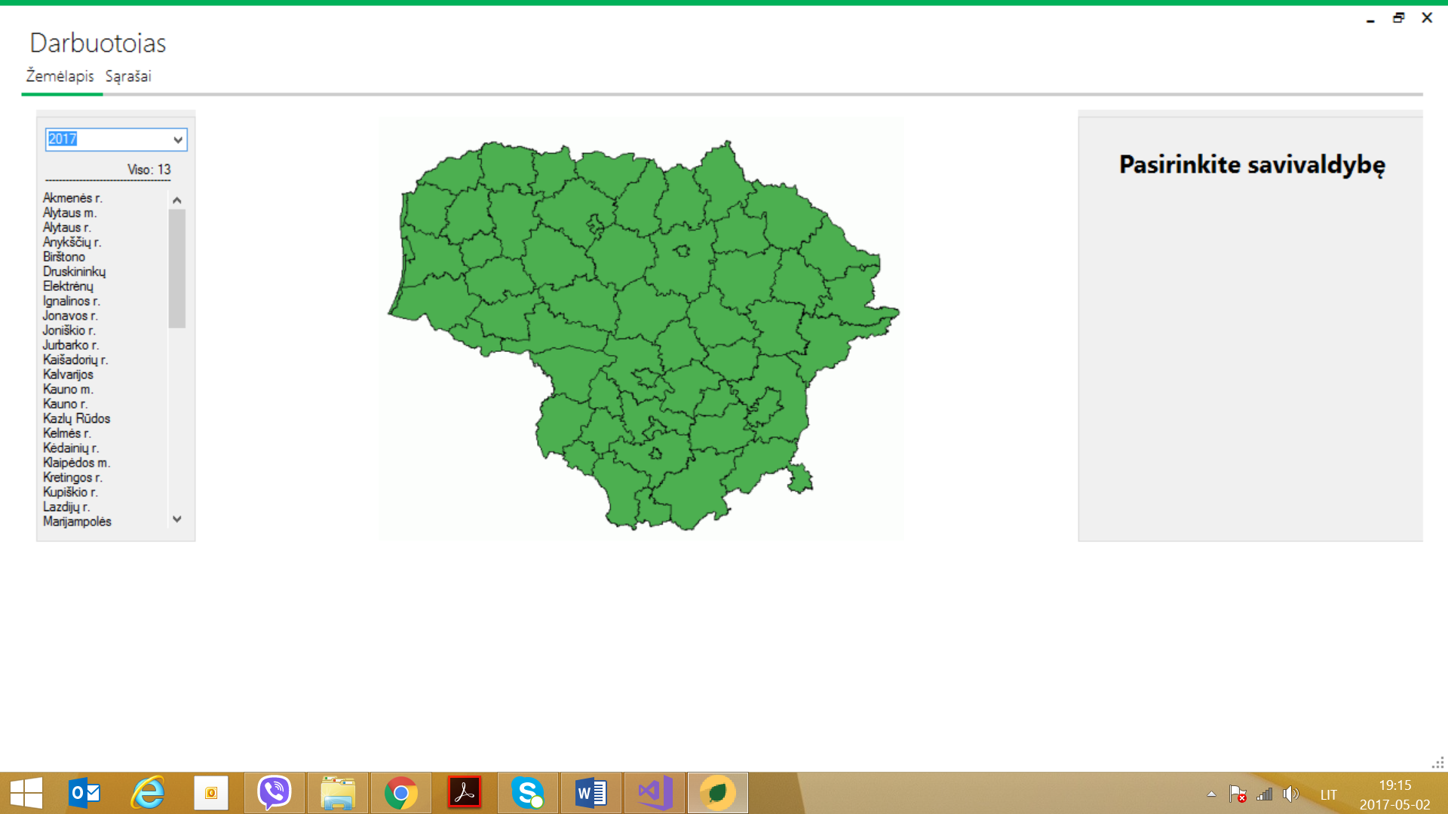Pasirenkama savivaldybė:

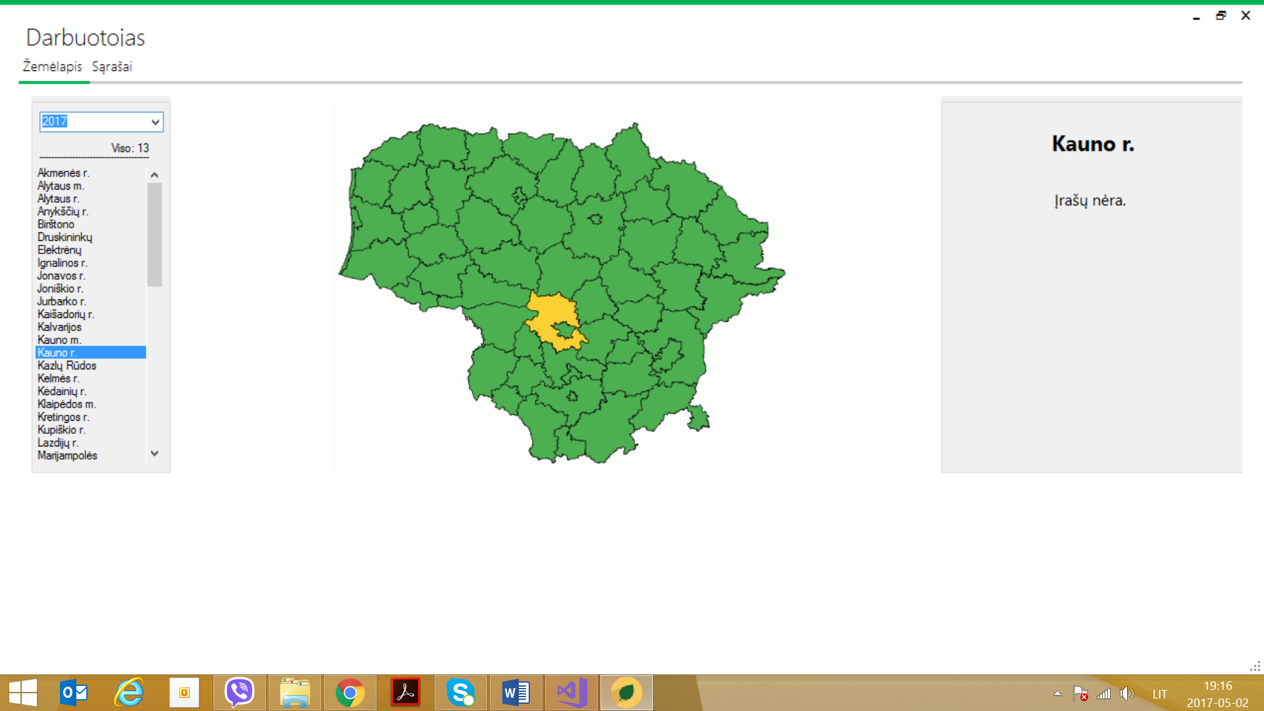

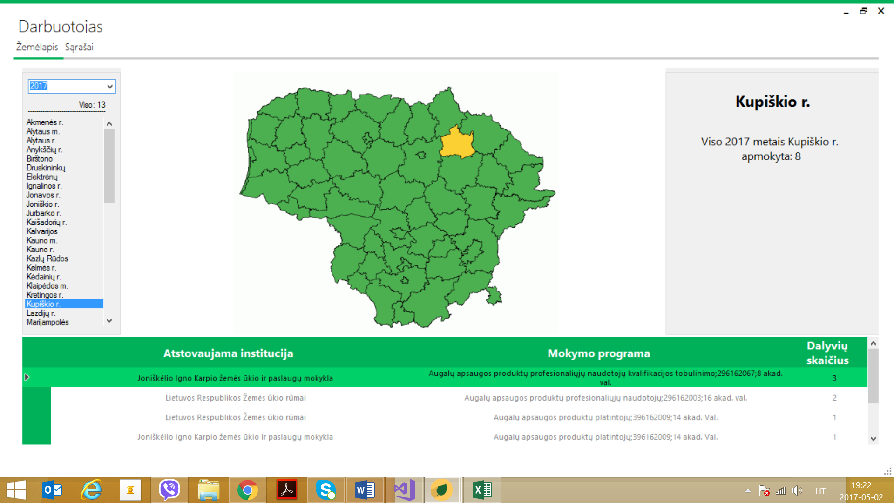

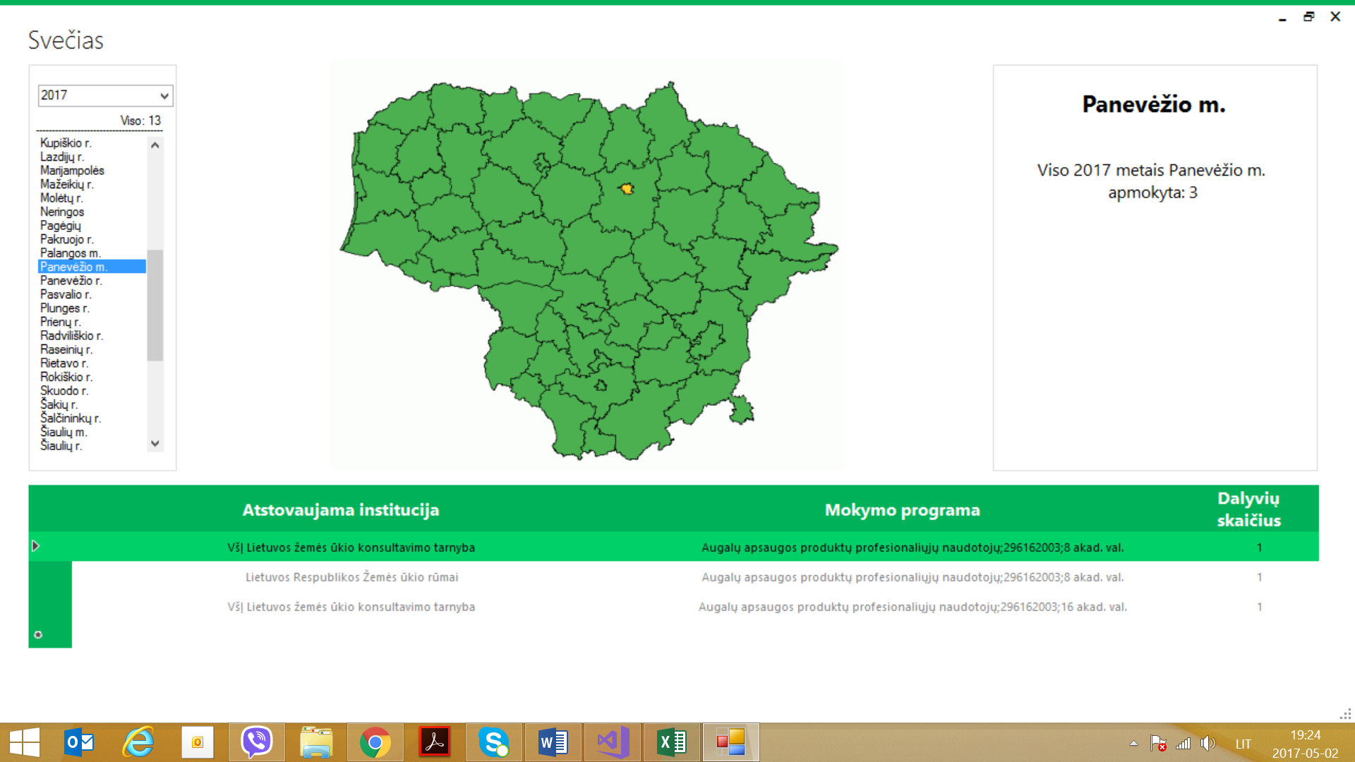

* Vartotojo patogumui beveik kiekviename duomenų apdorojimo, ieškojimo žingsnyje pasitinkami patvirtinimai arba įspėjimai apie klaidas.
* 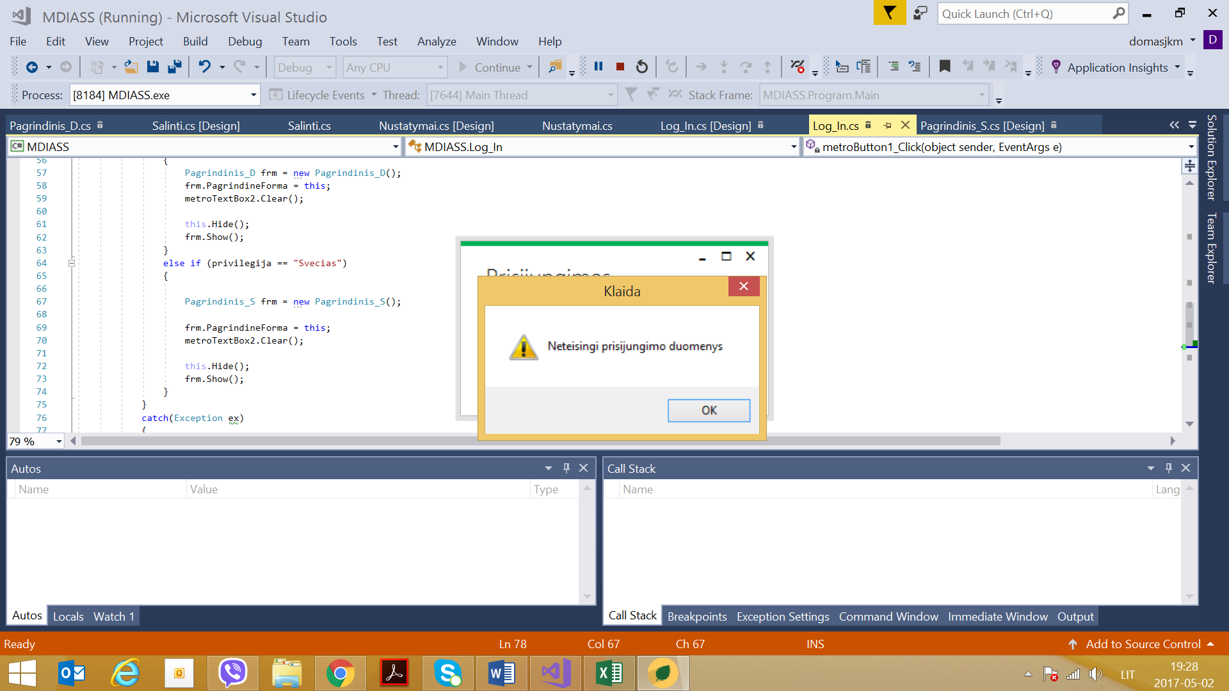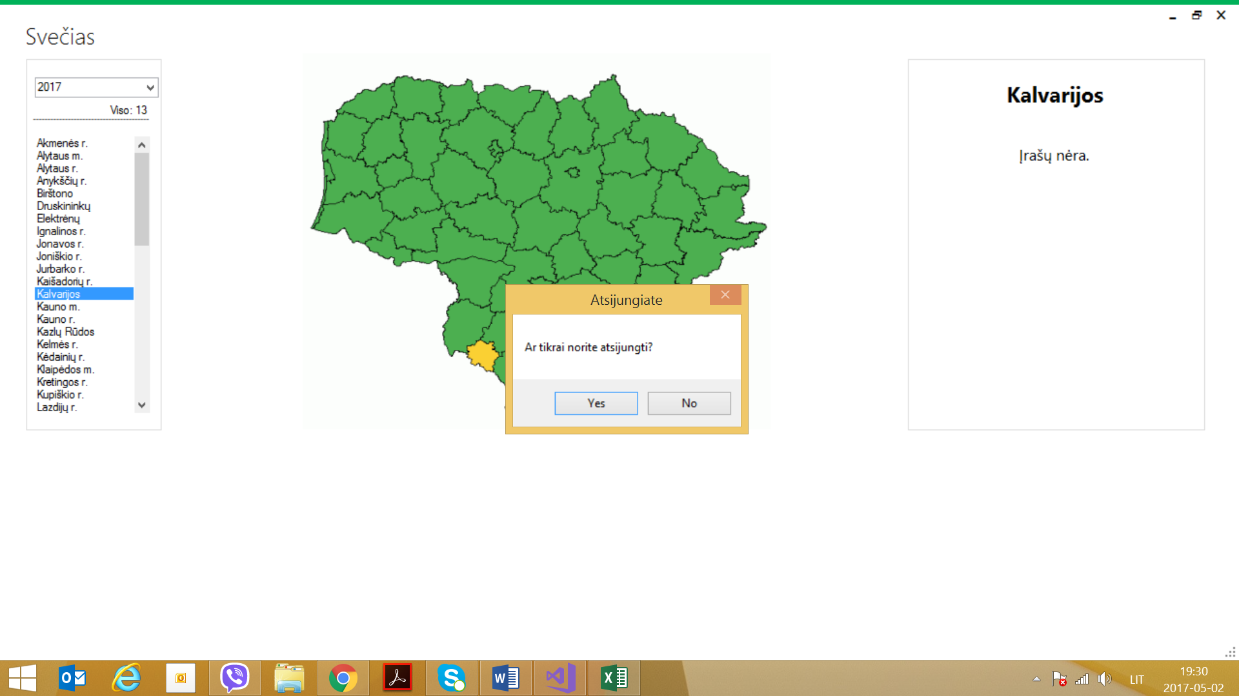Prisijungiant/atsijungiant:
* Nuskaitant duomenis iš Excel failo:

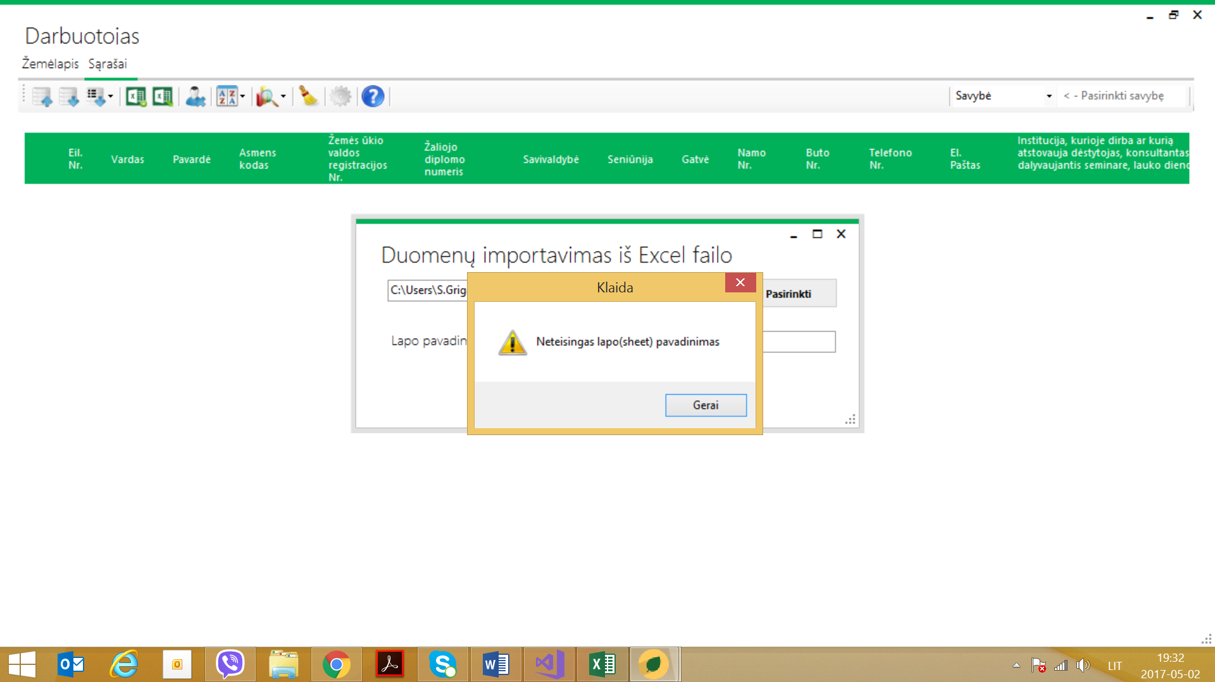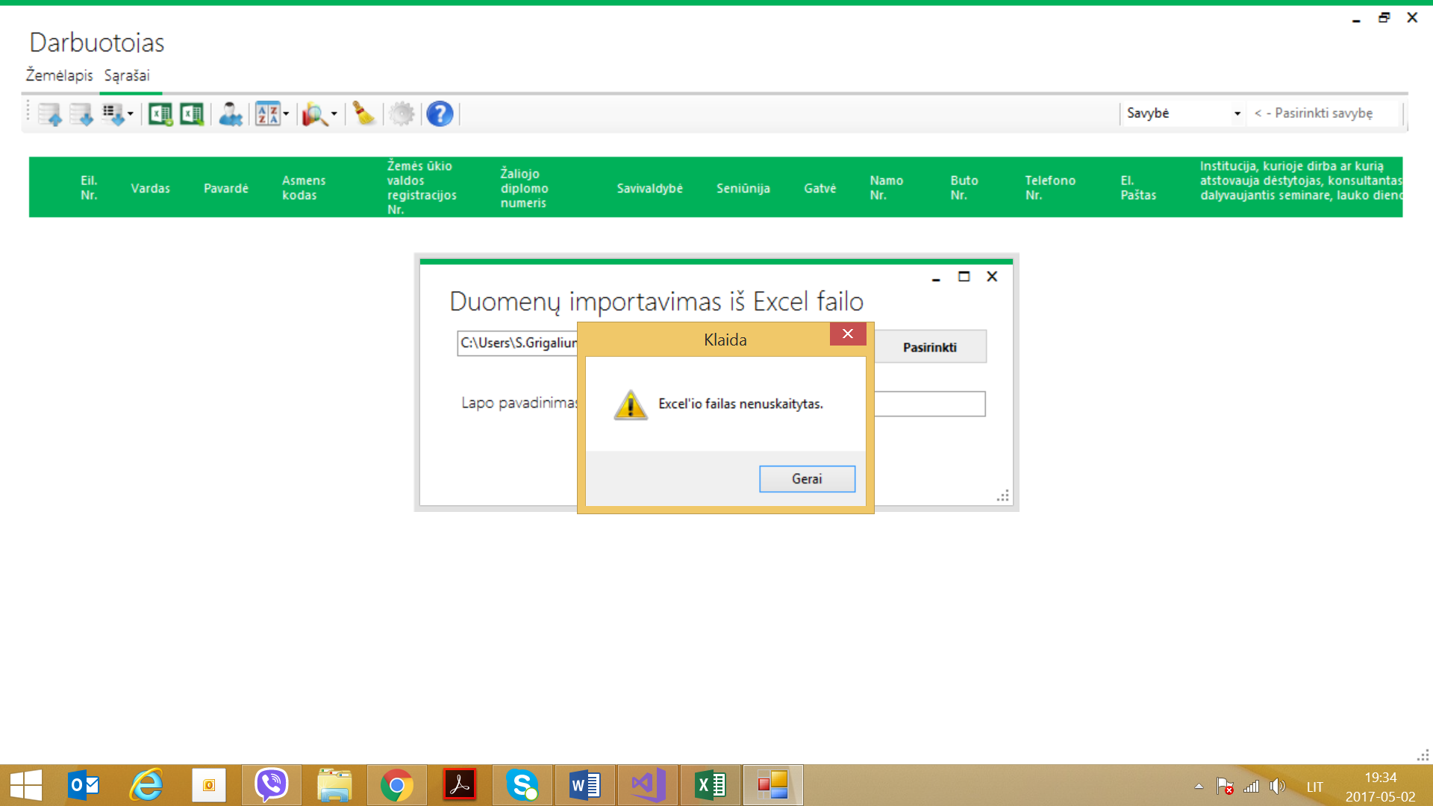

1. Duomenų įkėlimas į duomenų bazę:

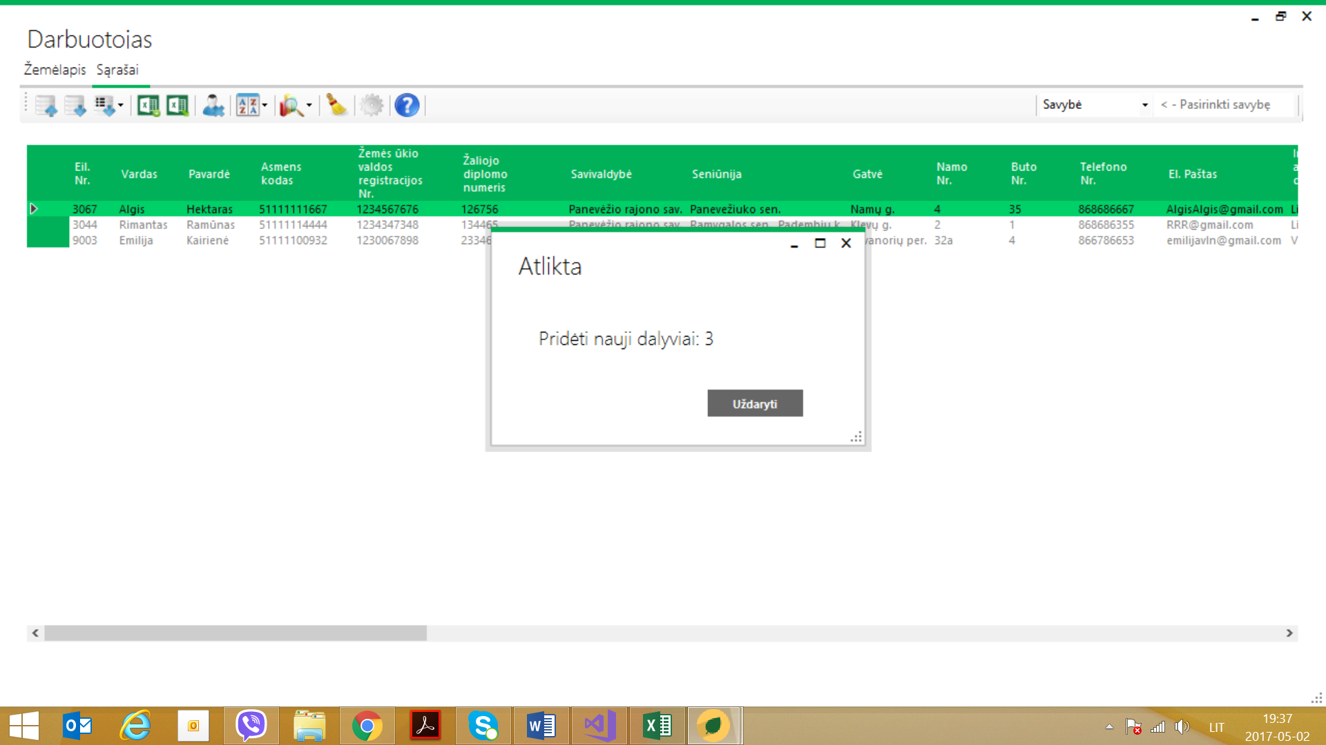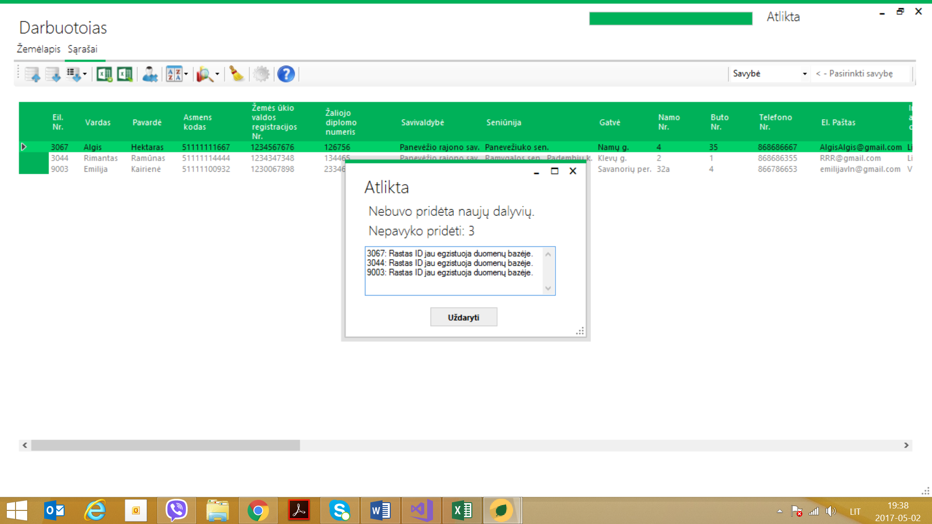

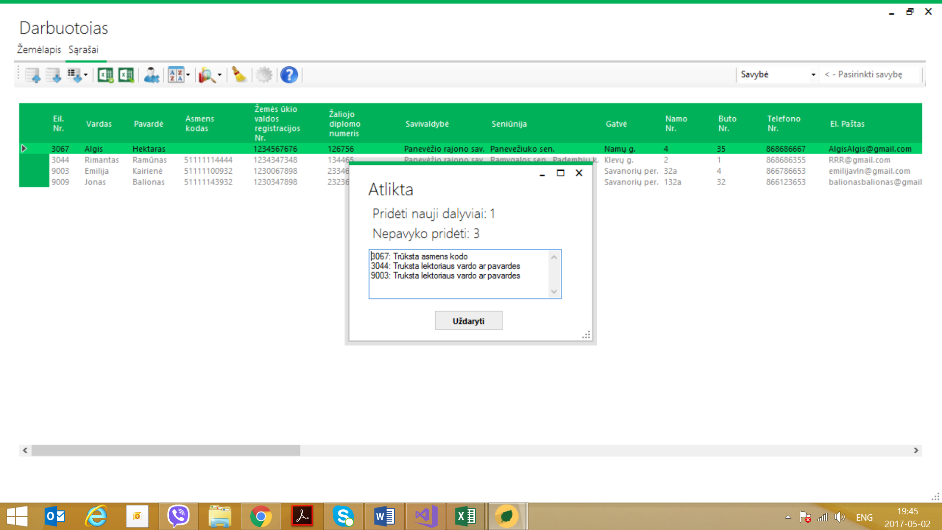

* Dalyvio šalinimas:

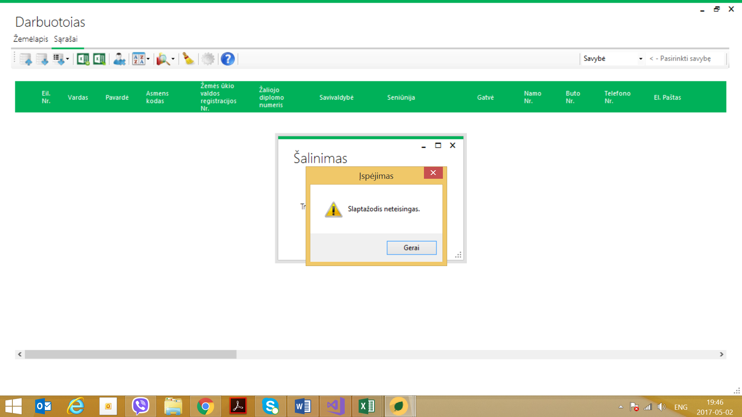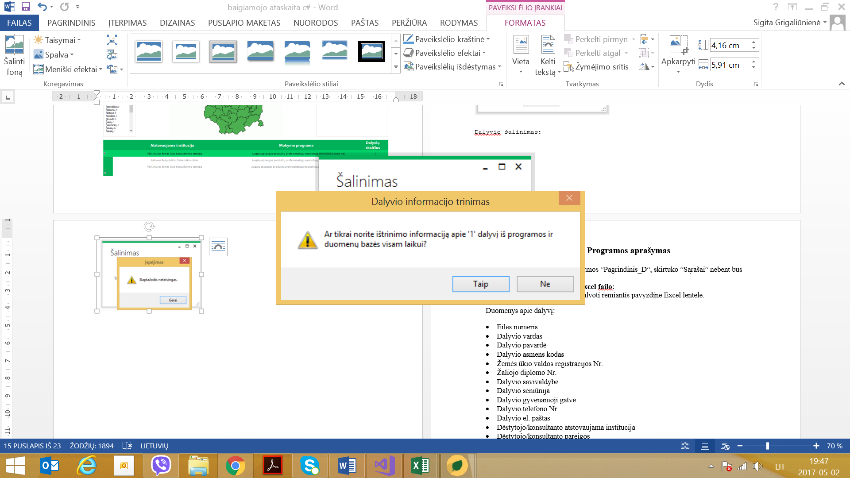

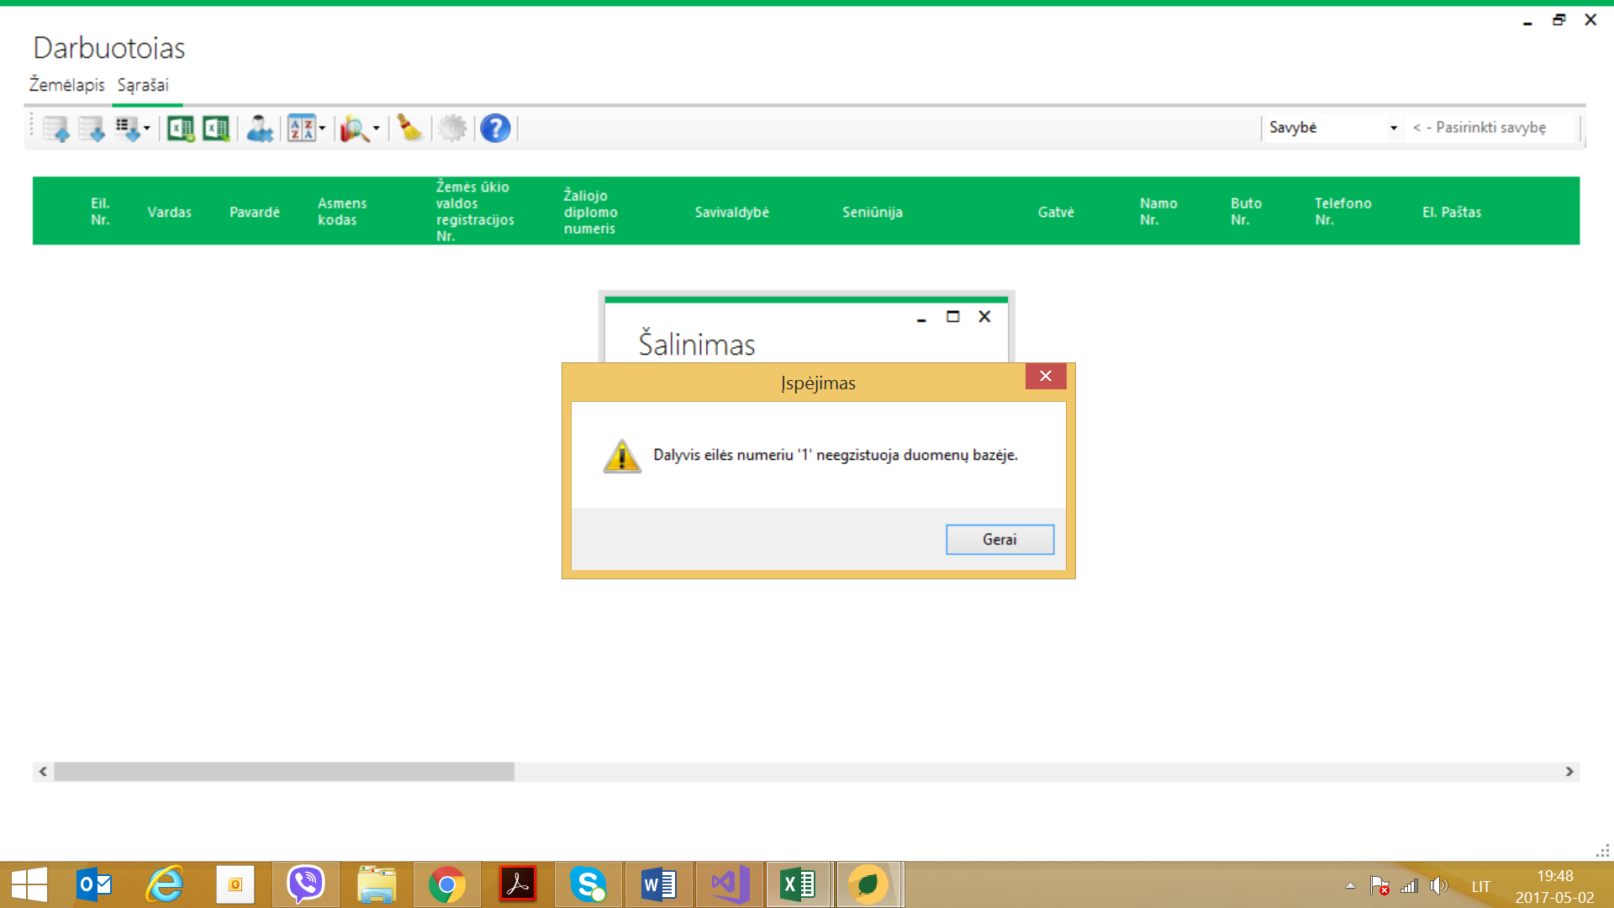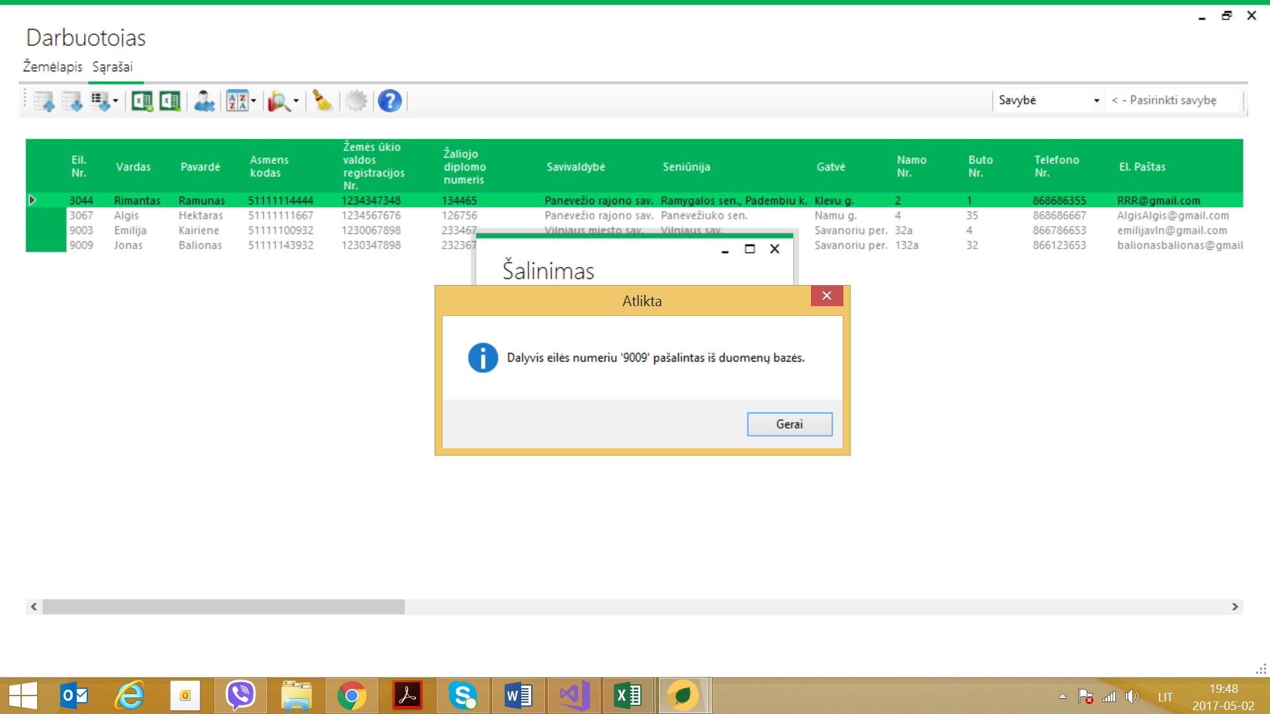

* Nustatymai:

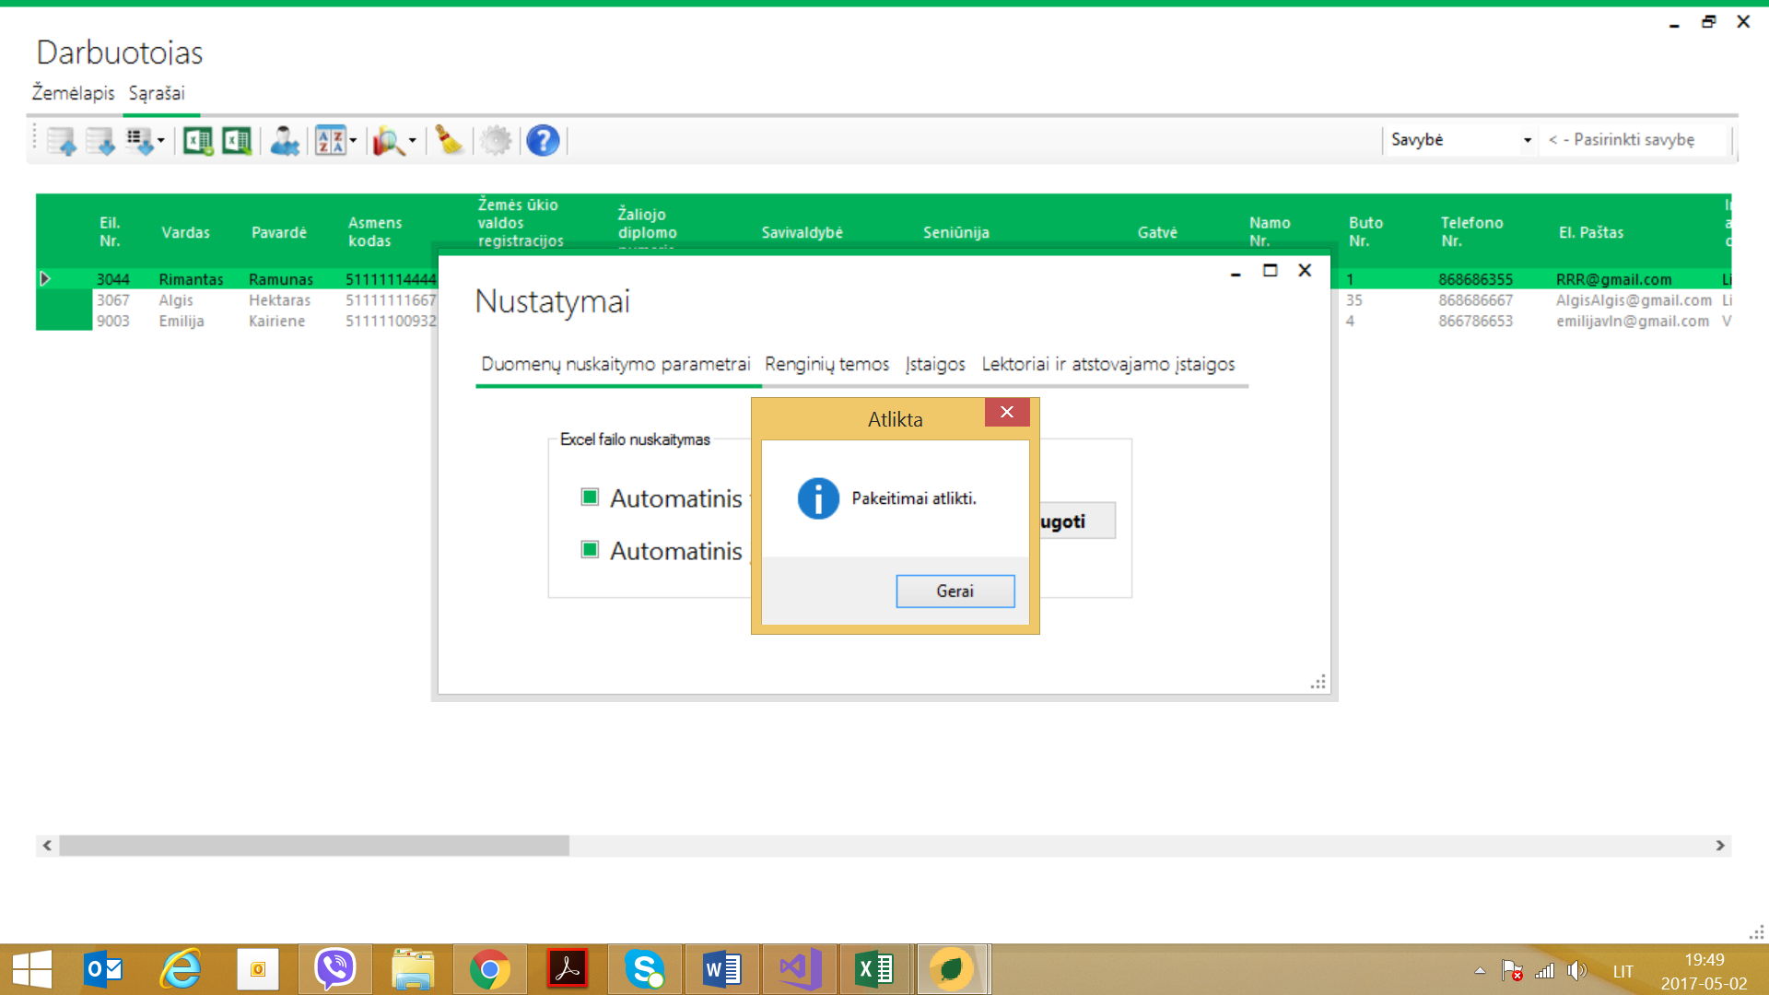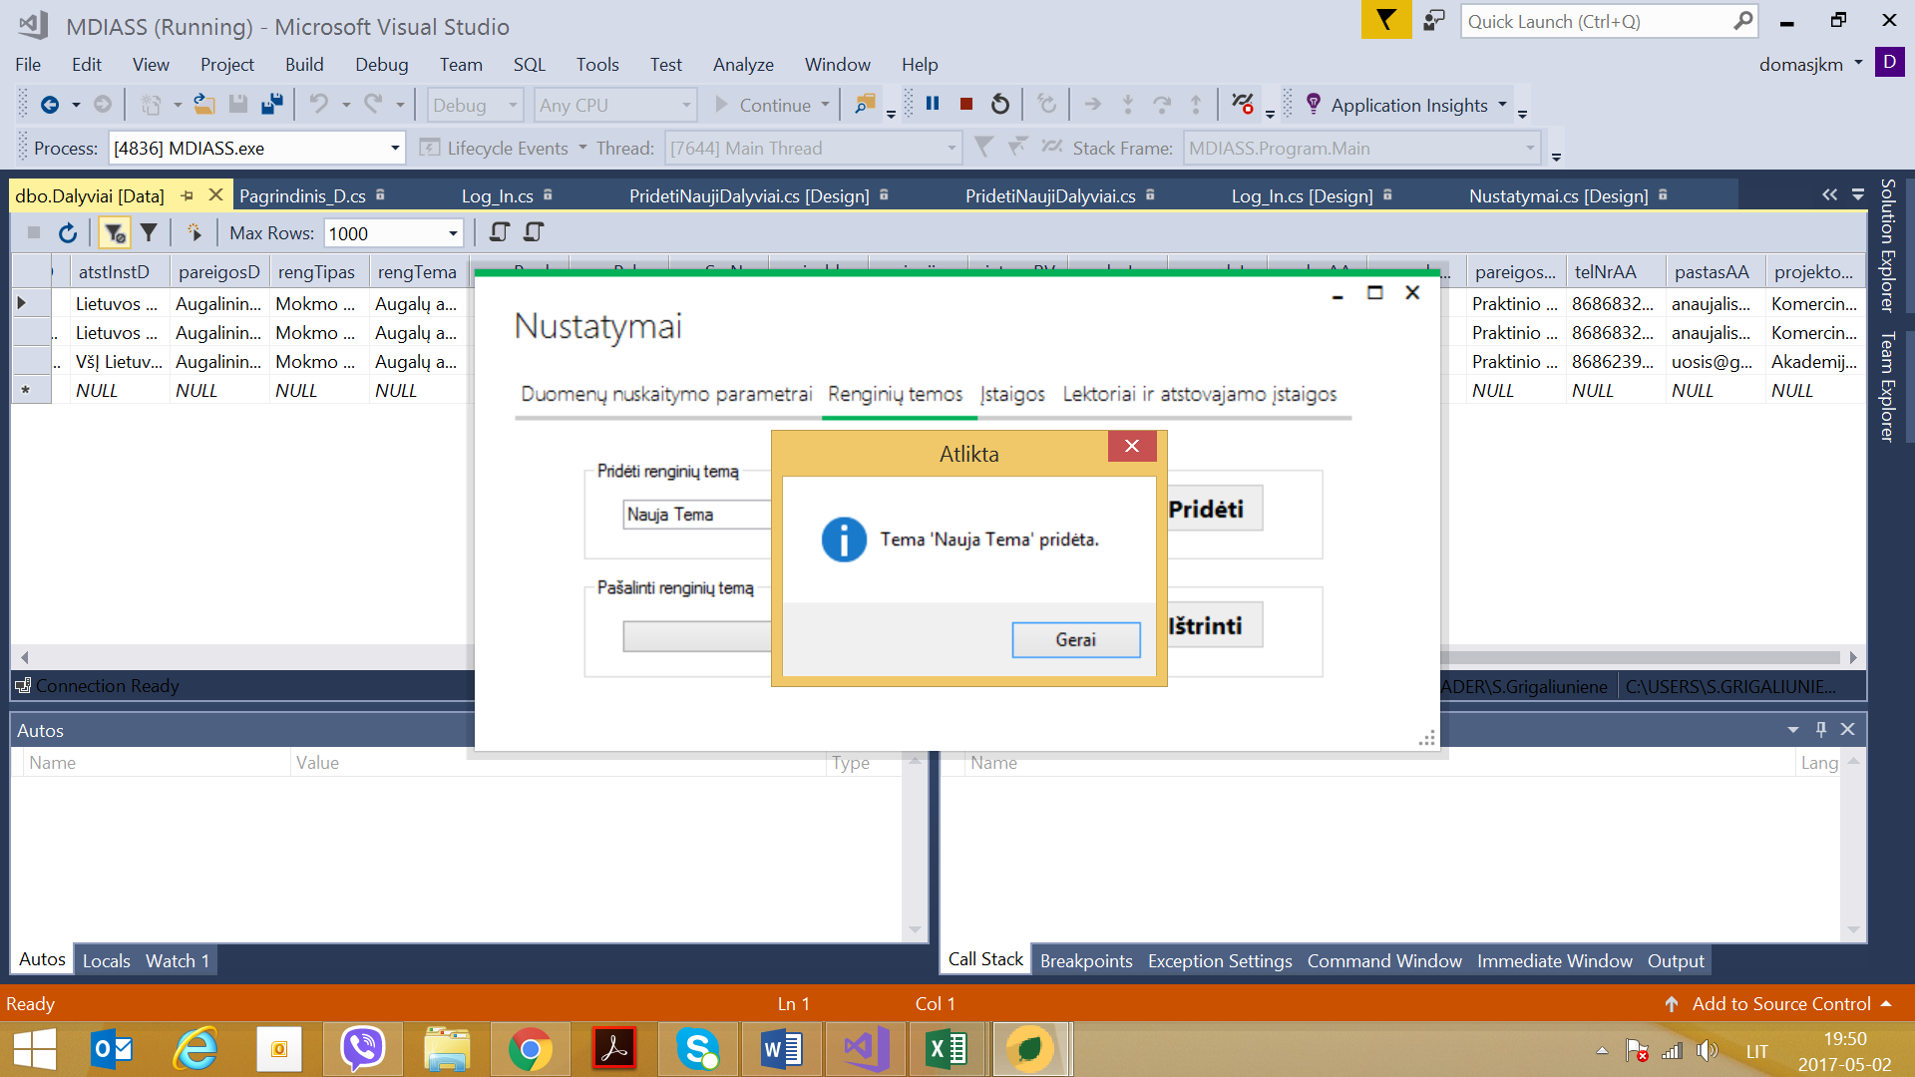

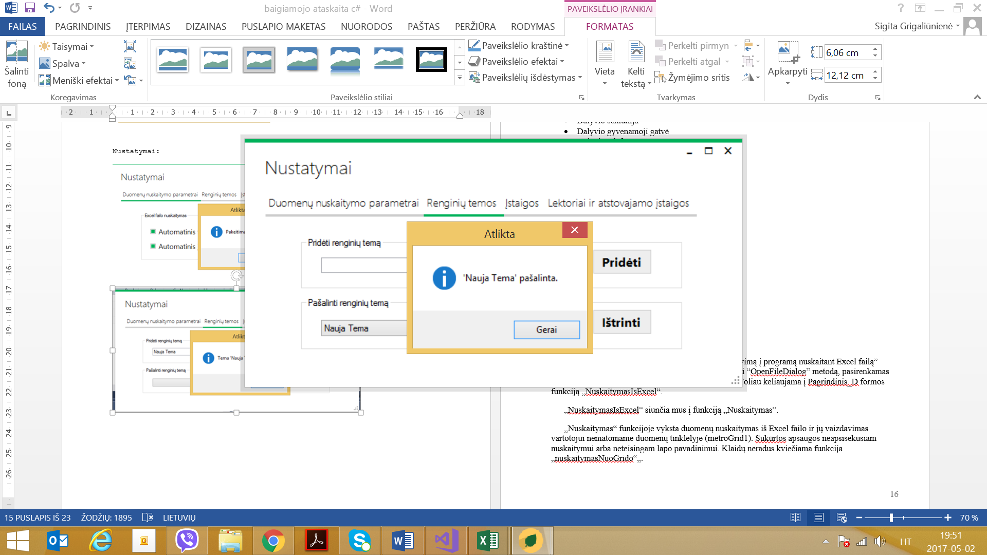

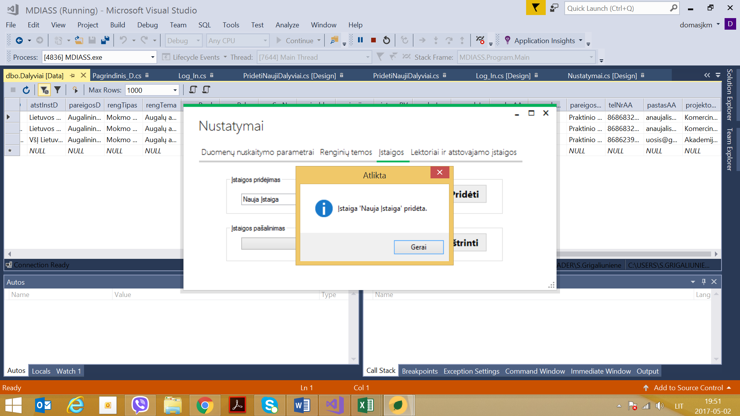

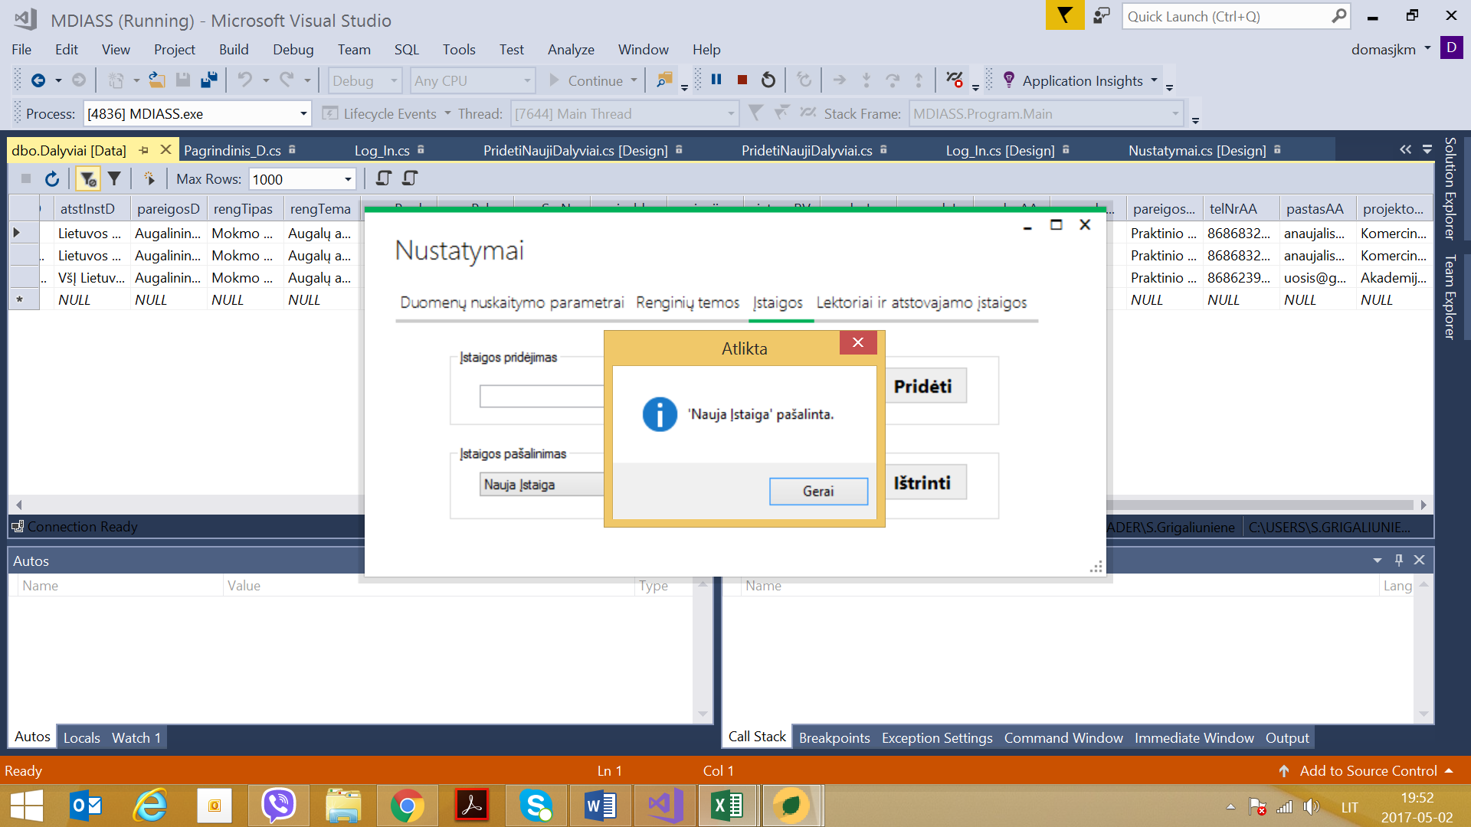

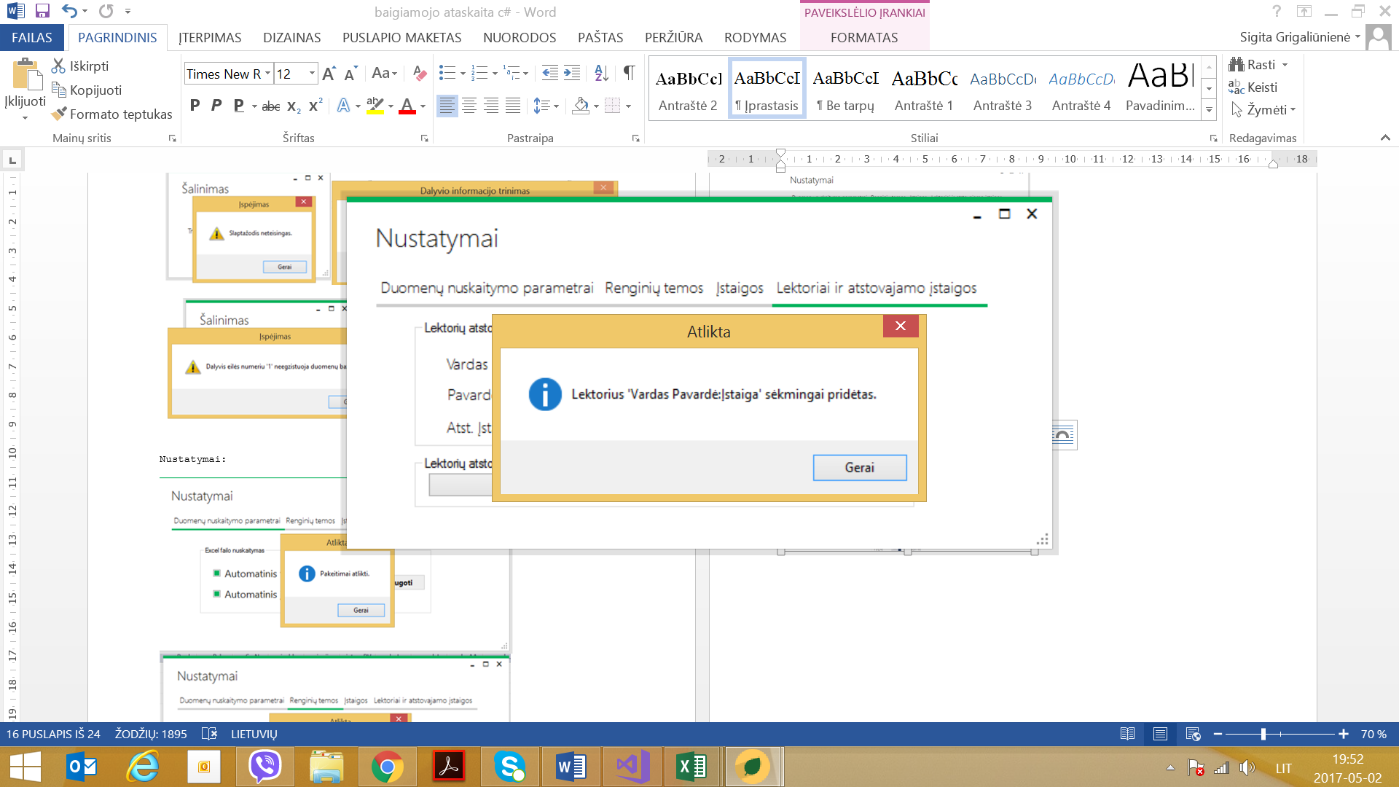

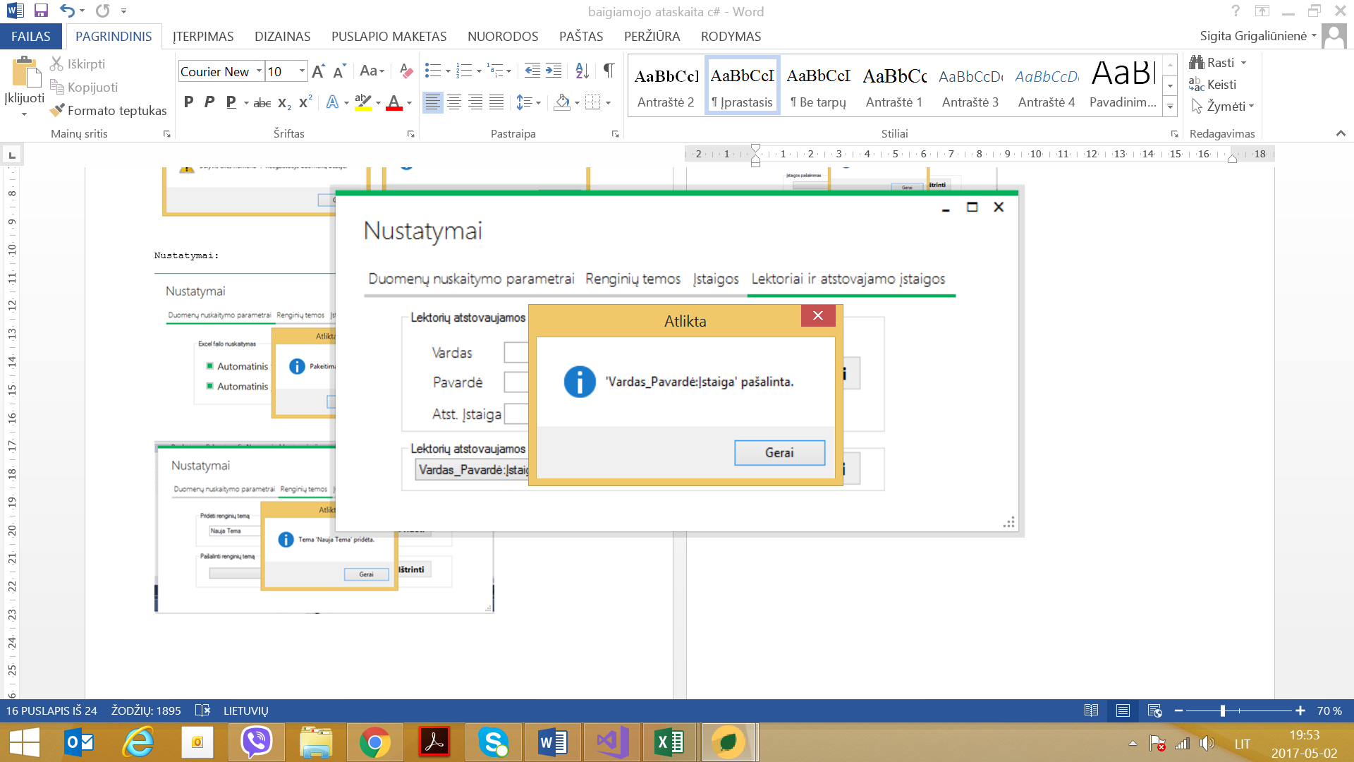

* Paieška:

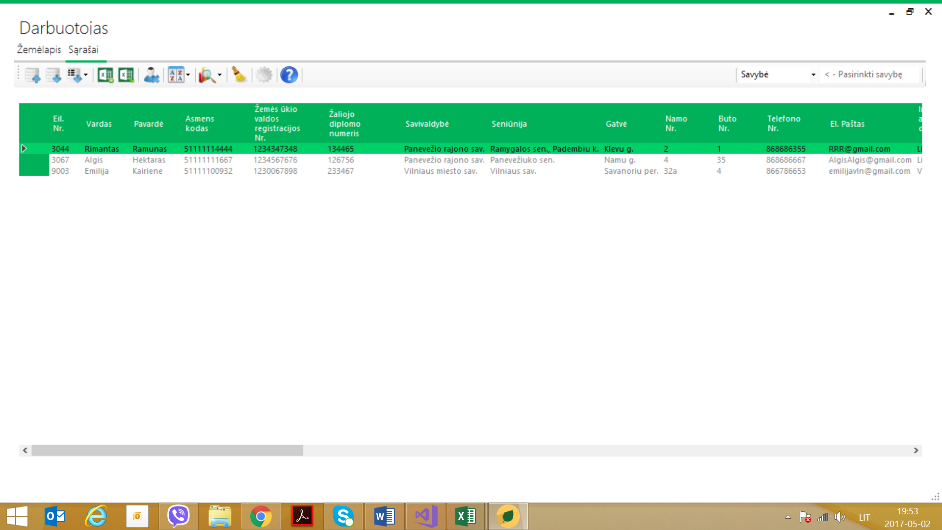

* Administratoriaus forma vartotojų duomenų pridėjimas/šalinimas:

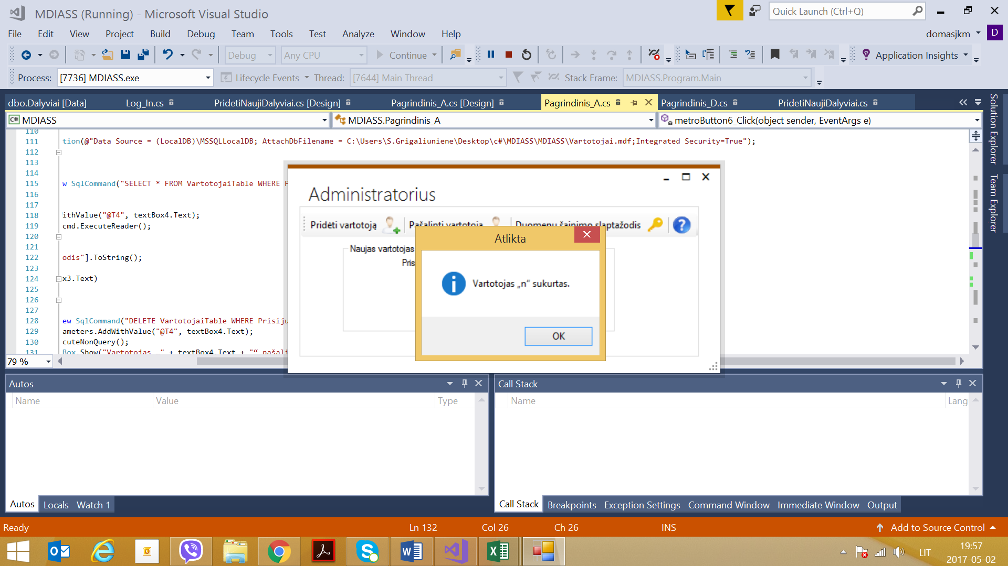

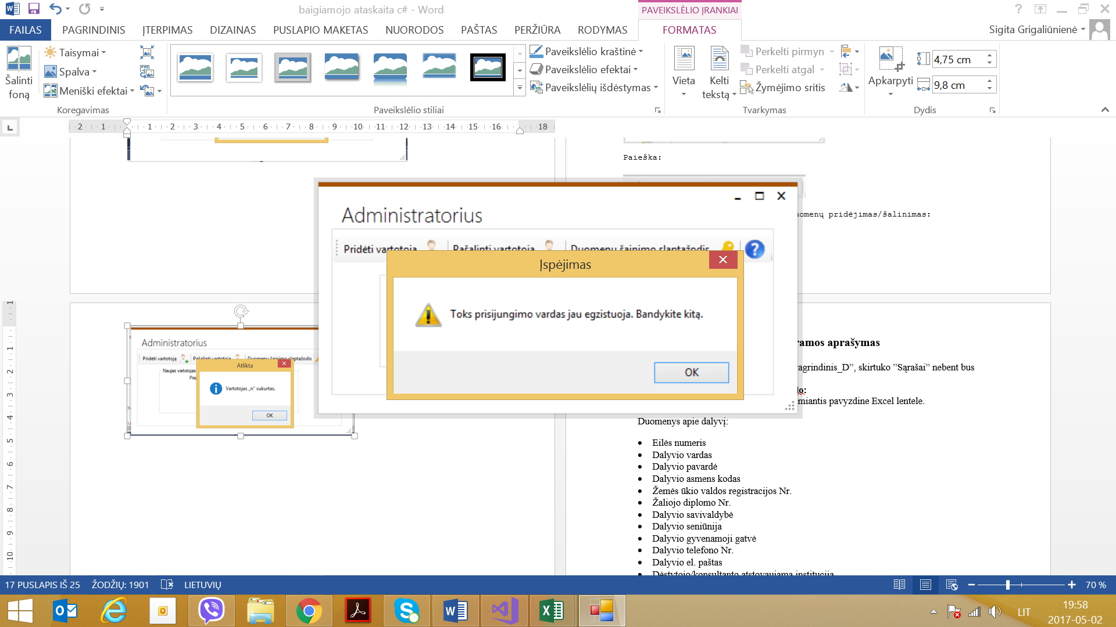

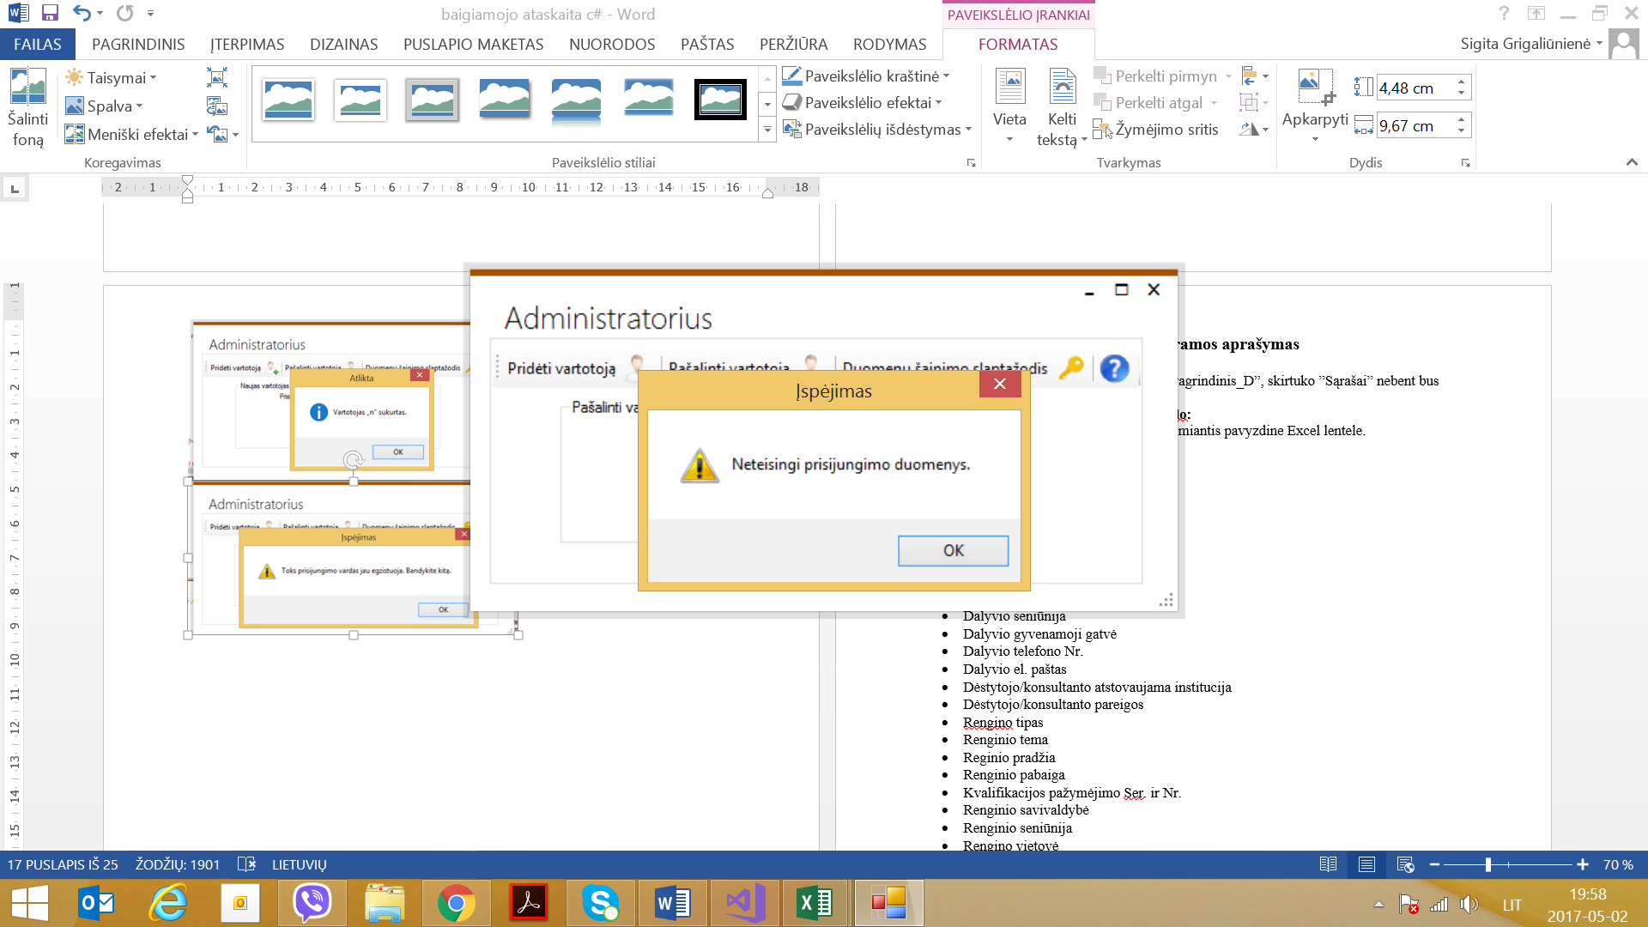

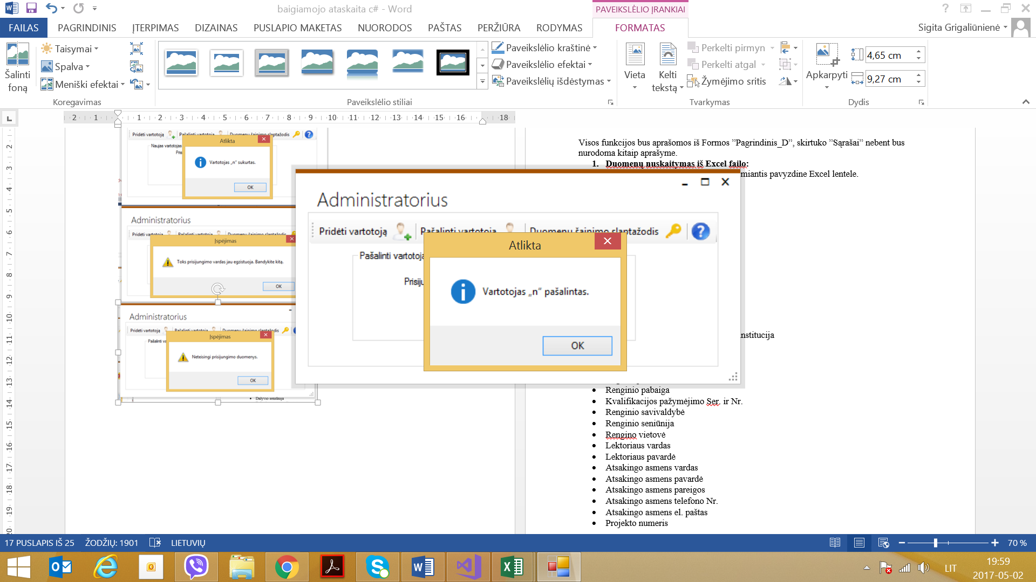

# 3. Programos aprašymas

Visos funkcijos bus aprašomos iš Formos ”Pagrindinis_D”, skirtuko ”Sąrašai” nebent bus nurodoma kitaip aprašyme.

## Duomenų nuskaitymas iš Excel failo:

Duomenys apie dalyvius yra sugalvoti remiantis pavyzdine Excel lentele.

Duomenys apie dalyvį:

* Eilės numeris
* Dalyvio vardas
* Dalyvio pavardė
* Dalyvio asmens kodas
* Žemės ūkio valdos registracijos Nr.
* Žaliojo diplomo Nr.
* Dalyvio savivaldybė
* Dalyvio seniūnija
* Dalyvio gyvenamoji gatvė
* Dalyvio telefono Nr.
* Dalyvio el. paštas
* Dėstytojo/konsultanto atstovaujama institucija
* Dėstytojo/konsultanto pareigos
* Rengino tipas
* Renginio tema
* Reginio pradžia
* Renginio pabaiga
* Kvalifikacijos pažymėjimo Ser. ir Nr.
* Renginio savivaldybė
* Renginio seniūnija
* Rengino vietovė
* Lektoriaus vardas
* Lektoriaus pavardė
* Atsakingo asmens vardas
* Atsakingo asmens pavardė
* Atsakingo asmens pareigos
* Atsakingo asmens telefono Nr.
* Atsakingo asmens el. paštas
* Projekto numeris

Vartotojui paspaudus mygtuką “Duomenų importavimą į programą nuskaitant Excel failą” ekrane pasirodo forma “Nuskaityti”, kurioje, naudojanti “OpenFileDialog” metodą, pasirenkamas Excel failas ir parašomas lapo („sheet“) pavadinimas. Toliau keliaujama į Pagrindinis_D formos funkciją „NuskaitymasIsExcel“.

„NuskaitymasIsExcel“ siunčia mus į funkciją „Nuskaitymas“.

„Nuskaitymas“ funkcijoje vyksta duomenų nuskaitymas iš Excel failo ir jų vaizdavimas vartotojui nematomame duomenų tinklelyje (metroGrid1). Sukūrtos apsaugos neapsisekusiam nuskaitymui arba neteisingam lapo pavadinimui. Klaidų neradus kviečiama funkcija „nuskaitymasNuoGrido“„.

nuskaitymasNuoGrido“ funkcijoje paruošiamas sąrašas duomenims kaupti („DalyviuList“). Paleidžiama progreso juosta (metroProgressBar1) ir teksto eilutė šalia jos su užrašu „Prašome palaukti“. Patikrinama ar nustatymuose pažymėta, jog būtų automatiškai pridedamos temos arba įstaigos pagal lektorius, arba abu. Atitinkamai pagal pažymėjimus vykdomos tolesnės operacijos.(„Renginių temos“, „Lektoriai“). Toliau programoje vyksta duomenų priskirimas iš metroGrid1 į DalyviuList vartojant klasės „Dalyvavimas“ objektą „D“ ir jos funkciją „DPridėti“. metroProgressBar1 papildomas. Funkcijos pabaiga.

Kviečiama funkcija „rodytiGrupes“.

Sukuriamas laikmatis, kuriuo bus naudojamasi pabaigus vaizduoti duomenis. Paruošiamas antras duomenų tinklelis (metroGrid2) ir metroProgressBar1. Išrikiuojami dalyviai pagal eilės numerius (ID) ir vaizduojami metroGrid2 tinklelyje. Sukurta apsauga, jei duomenų nebūtų, integer kintamajam „buto numeris“. Išvedus visus duomenis , pasikeičia etiketė šalia metroProgressBar1 į „Atlikta“ ir laikmačio pagalba pašalinama po 5 sekundžių. Suteikiamos slinkimo juostos tinkleliui. Funkcijos pabaiga.

## Duomenų įrašymas į Excel failą:

Vartotojui paspaudus mygtuką „Duomenų eksportavimas į Excel failą iš programos“ vyksta tikrinimas, ar DalyviaiList nėra tuščias. Jeigu ne, kviečiama funkcija „kopijuotiViskaIClipboard“, kurioje nukopijuojami metroGrid2 duomenys. Grįžus, sukuriamas Excel failas, suformuojama lentelė, į ją patalpinami duomenys. Vartotojas gali failą išsaugoti savo nuožiūra.

## Duomenų išsaugojimas į duomenų bazę:

Vartotojui paspaudus mygtuką „Duomenų eksportavimas į duomenų bazę“ sukuriamas laikmatis, įkėlimo ataskaitos struktūros objektas „NP“, vaizduojamas metroProgressBar1 su etikete. Vykdomas duomenų atrinkimas prieš išsaugojimą duomenų bazėje. Apsaugos: asmens kodo, lektoriaus vardo ir pavardės reikalavimas, egzistuojančio elemento apsauga. Aptikus klaidas pridėjimas nenutraukiamas, o klaidos fiksuojamos NP‘e. Atlikus pridėjimą, pasikeičia šalia metroProgressBar1esanti etiketė, paleidžiamas jų 5 sekundžių laikmatis. Atidaroma formoje „PridetiNaujiDalyviai“ esanti funkcija „Ataskaita“. Joje parodomas pridėtų elementų skaičius, nepridėtų elemantų skaičius ir kiekvieno tokio klaidos analzė.

## Naujų arba jau esančių duomenų redagavimas:

Vartotojas redaguoti duomenis gali paspaudęs ant eilutės, su duomenimis apie dalyvį, esančios pagrindiniame tinklelyje (metroGrid2). Paspaudus ant jos kreipiamasi į „Redagavimas“ formos funkciją „RedagavimoForma“. Joje parodomi visi suvesti duomenys apie dalyvį skirtinguose teksto langeliuose, taip leidžiant vartotojui redaguoti jam norimą elementą. Sukurta apsauga integer tipo kintamajam „Buto numeris“. Norint išsaugoti pakeitimus, spaudžiamas mygtukas „Išsaugoti“, kuris sukuria progreso juostą, atnaujina duomenis DalyviuList‘e ir duomenų bazėje. Viską atlikus, pasikeičia šalia progreso juostos esanti etiketė ir kreipiamasi į Pagrindinis_D „gridoAtnaujinimas“ funkciją, kurioje atnaujinamas tinklelis (metroGrid2).

## Duomenų šalinimas su slaptažodžiu:

Vartotojui paspaudus mygtuką „Dalyvio šalinimas“ atidaroma nauja forma „Salinti“. Joje prašoma vartotojo suvesti dalyvio, kurį norima pašalinti eilės numerį ir trynimo slaptažodį (slaptažodis galima matyti administratoriaus formoje ir jis yra saugomas duomenų bazėje). Sukurtos apsaugos neteisingam eilės numeriui ir klaidingam slaptažodžiui atpažinti. Suvedus duomenis vyksta tikrinimai ar egzistuoja suvestas slaptažodis ir dalyvis. Jeigu taip, vykdoma funkcija Pagrindinis_D formoje „salinimasGrid“. Joje pagal eilės numerį surandamas elementas ir panaikinamas iš tinklelio (metroGrid2). Toliau vykdoma funkcija „rodytiGrupes“.

## Duomenų rikiavimas:

Vartotojui paspaudus mygtuką „Rikiuoti“ atsiranda pasirinkimų laukelis „Rikiuoti pagal“, kuriame galima pasirinkti vieną iš 14 rikiavimo pasirinkimų. Paspaudus ant vieno iš jų atliekamas DalyviuList‘o rikiavimas ir kviečiama funkcija rodytiGrupes().

## Duomenų vaizdavimas pagal kriterijus (projekto nr., savivaldybę):

Vartotojui paspaudus mygtuką “Žmonių skaičiaus ataskaitos” atsiranda du pasirinkimai : „pagal mokymo programą“ ir „pagal projekto numerį“. Pasirinkus „pagal mokymo programą“ atsiranda pasirinkimų laukelis „Programos“, kuriame galima pasirinkti vieną iš egzistuojančių programų. Tai padarius, skaičiuojamas dalyvių skaičius pasitelkiant „RenginiuTemosList“ ir dalyvių duomenis, esančius duomenų bazėje. Atsakymas išspausdinamas informaciniame lange. Pasirinkus „pagal projekto numerį“ vartotojas turi galimybę pasirinkti vieną iš trijų projekto numerių: „Komerciniai“, „Akademiniai“ arba „Projektiniai“. Tai padarius kreipiamasi į funkcija „PagalProjektoNumerį“, kuriame iš duomenų bazė gautas atsakymas išspausdinamas informaciniame lange.

Forma „Pagrindinis_D“, skirtukas „Žemėlapis“.

Šiame skirtuke galima pasirinkti metus, pagal kuriuos norima sužinoti dalyvių skaičių, mokymo įstaigą ir savivaldybę. Pasirinkus metus, duomenų bazėje atrenkami duomenys pagal metų kriterijų (sukuriamas sąrašas „listasPagalMetusZemelapiui“) ir įgalinamas sąrašas su savivaldybių pasirinkamais. Pasirinkus savivaldybę jos pavadinimas užrašomas šalia žemėlapio esančiame laukelyje, žemėlapyje savivaldybė parodoma pakeičiant regiono spalvą ir kreipiamasi į funkciją „zemelapioAtaskaita“, kuriame naudojantis trijų sąrašų („listasPagalMetusZemelapiui“, „Istaigos“, „RenginiuTemosList“) ir savivaldybes pavadinimu sukuriamas dar vienas sąrašas „ZemelapisRez“. Patikrinus visus duomenis ZemelapisRez išrikiuojamas pagal daugiausią „dalyvių skaičių“ ir parodomas tinklelyje metroGrid3.

## Paieška tarp duomenų:

Paieška įgalinama tik įkėlus duomenis į programą („Duomenų importavimas iš duomenų bazės“ arba „Duomenų importavima į programą nuskaitant Excel failą“). Meniu juostoje vartotojui reikia pasirinkti vieną iš 29 savybių, pagal kurią nori ieškoti duomenų. Pasirinkus savybę, šalia esančio langelio nurodymas „<- Pasirinkti savybę“ prapuola. Paieška yra dinamiška – tik įvedu simbolį pradedama ieškoti rezultatų. Tai atlieka formuojant naują sąrašą iš turimo DalyviuList ir kreipiamasi į „paieskosFunkcija“, kuri vaizduoja rezultatus.

## 3 vartotojų grupės su atitinkamomis privilegijomis

Forma Log_In.

Sukurtas prisijungimas, automatiškai atrandantis vartotojo privilegiją, pagal įvestus prisijungimo duomenis (duomenys saugomi duomenų bazėje). Privilegijos: „svecias“, „darbuotojas“, „administratorius“.

## Papildomos funkcijos, susijusios su programos darbu

Sukurtas mygtukas „Pagalba“, su trumpais vartotojo nurodymais.

Sukurtas mygtukas „Išvalyti lentelę“, kuris išvalo pagrindinį tinklelį (metroGrid2), funkcija „isvalyti“.

Sukurtas mygtukas „Nustatymai“, kurį paspaudus vartotojui atidaroma „Nustatymai“ forma, kurioje yra keturi skirtukai: „Duomenų nuskaitymo parametrai“, „Renginių temos“, „Įstaigos“, „Lektoriai ir atstovaujamos įstaigos“. „Duomenų nuskaitymo parametrai“ skiltyje galima pasirinkti, ar nuskaitant duomenis norima automatiškai papildyti temų sąrašą („RenginiuTemosList“) arba, jeigu trūksta duomenų faile lektoriu atstovaujamos įstaigos, ją pridėti išsaugojant duomenis į duomenų bazę. „Renginių temos“, „Įstaigos“, „Lektoriai ir atstovaujamos įstaigos“ sklitys yra panašios, nes jose visose galima pridėti atitinkamai temą/įstaiga/lektorių ir jo atstovaujamą įstaigą arba vieną iš jau esamų pašalinti.

Funkcija „rodytiGrupe“ vaizduoja progreso juostą ir išrikiavusi duomenis DalyviuList paleidžia jų pildymą į tinklelį (metroGrid2). Gražesiam duomenų vaizdavimui nesant namo numeriui vietoje „0“ paliekamas tuščias langelis.

Forma Pagrindinis_A

Administratoriaus pagrindinis langas turi tris funkcijas: „Pridėti vartotoją“, „Pašalinti vartotoją“, prieigą prie „Duomenų šalinimo slaptažodis“ ir informacinį mygtuką („Pagalba_A“). Pridedant vartotoją sukurta apsauga, tikrinanti prisijungimo vardą. Šalinant vartotoją administratorius turi žinoti jo prisijungimo vardą ir slaptažodį. Duomenų šalinimo slaptažodį administratorius gal pasižiūrėti arba redaguoti.

# 4. Nurodymai vartotojui

* Svečio formoje naudotis žemėlapiu padeda dešinėje pusėje esantis laukelis su besikeičiančiais nurodymais.
* Darbuotojo formoje žemėlapyje nuorodos tokios pat kaip ir svečio, o funkcijų priminimui sukurta atskira forma – pagalba.

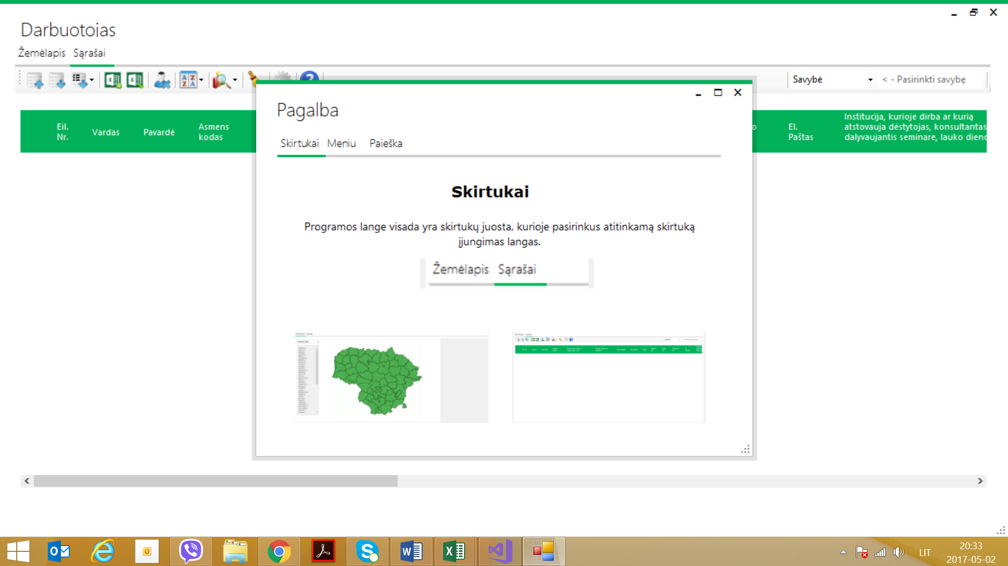 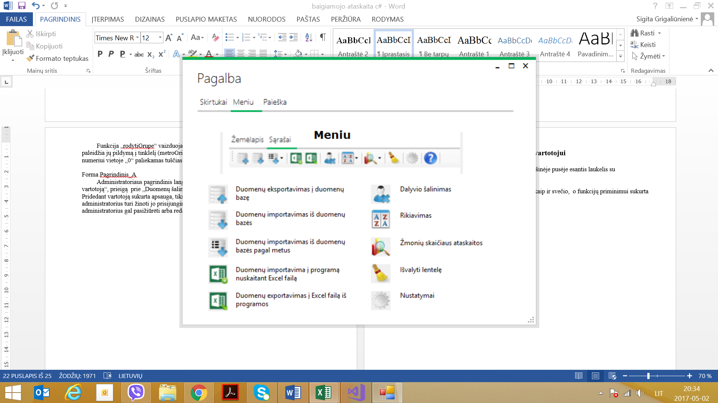

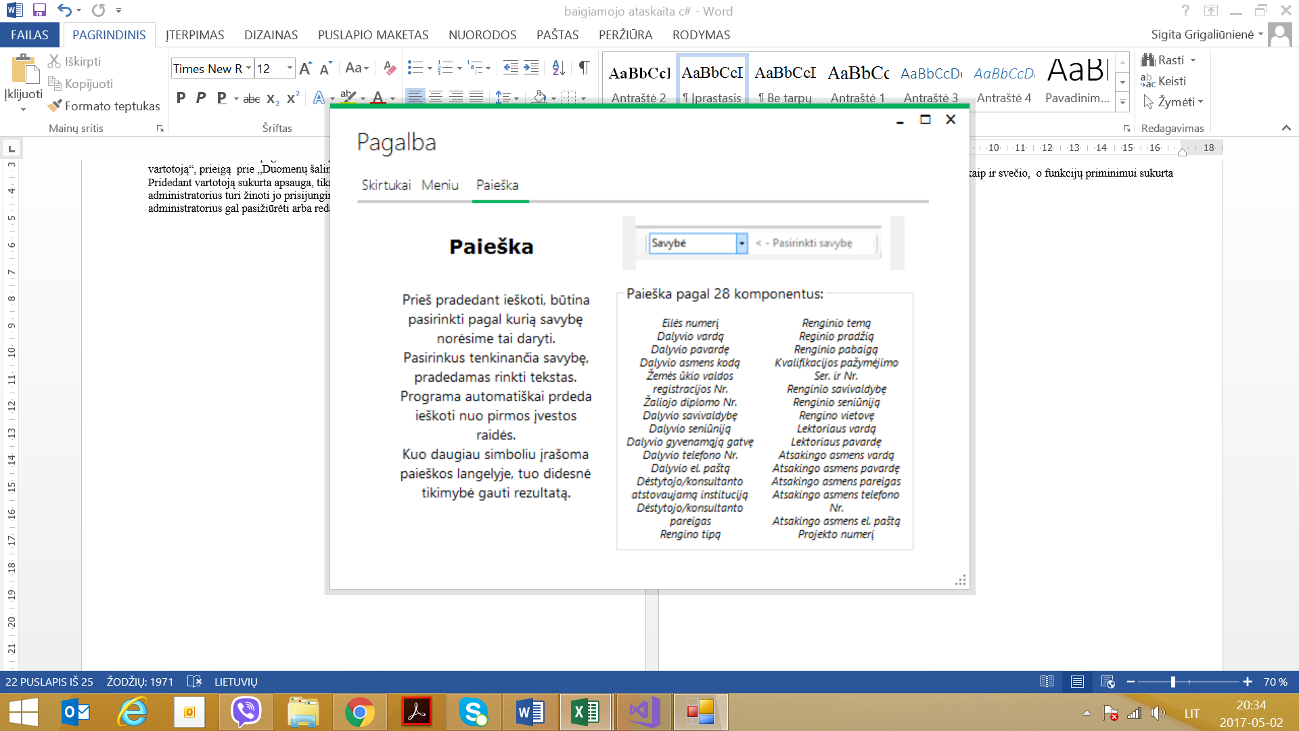

* Administratoriaus formoje taip pat sukurta pagalbos forma:

